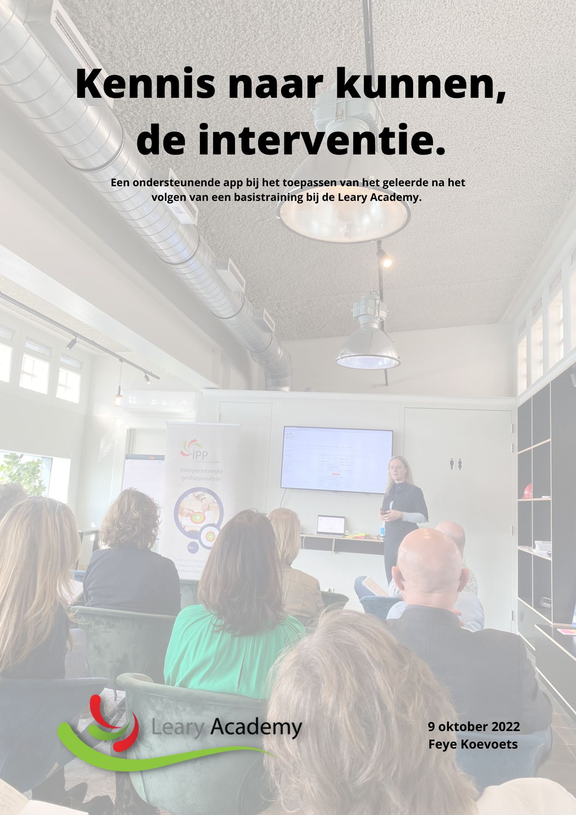

Kennis naar kunnen, de interventie.

Een interventie die ondersteunt bij het toepassen van het geleerde na het volgen van een basistraining bij de Leary Academy.

Feye Koevoets
3653293

In opdracht van de Leary Academy,
Ignanke Verbakel.

Waalwijk, 9 oktober 2022
Fontys Hogeschool HRM en Psychologie te Eindhoven
Toegepaste Psychologie

Assessor: Kazimier Helfenrath
Begeleidend docent: Peggy Bongers
Inhoudsopgave
1. Aanleiding 5
2. Inleiding 5
3. Doel en de veranderbehoefte 6
4. Doelgroep 7
5. Verantwoording 7
App 7
Doelstellingen 8
Leren 8
De app als transfer bevorderende interventie 9
6. Inhoud interventie 9
Benodigdheden 9
Uitvoering Interventie 9
Opbouw app 10
Legenda symbolen: 10
➢ Home 10
➢ Doelstellingen 13
➢ Oefeningen 13
➢ Werkvormen 15
➢ Community 17
7. Implementatie en haalbaarheid van de interventie 18
Kosten 18
Planning 18
Uitvoerbaarheid 18
Mogelijke obstakels 19
8. Evaluatie en bijsturen 19
Ontwikkelproces 19
Evaluatie 30 september 2022 19
Bijsturen van de app 24
9. Evaluatie en reflectie eigen handelen 25
Ethiek 25
Literatuurlijst 26
Bijlagen 27
Bijlage 1: uitnodiging evaluatie naar respondenten 28
Bijlage 2: uitvoering interventie 28
Bijlage 3: powerpoint evaluatie 29
Bijlage 4: theoretische app Leary Academy 2013 34
Bijlage 5: eerste ontwerpfase lay-out app 36
Bijlage 6: eindevaluatie opdrachtgever 37

Aanleiding

Vanuit het praktijkonderzoek ‘Kennis naar kunnen’, uitgevoerd door studente Feye Koevoets, is naar voren gekomen dat bij het toepassen van het geleerde na een training extra ondersteuning na de training nodig is. De periode gelijk na de training biedt mogelijkheden voor het verbeteren van het geleerde en het onderhouden ervan (Salas & Stagl, 2009). De deelnemers van de trainingen bij de Leary Academy gaven aan dat naarmate de tijd verstrijkt tussen het volgen en het inzetten van het geleerde, de drempel om het geleerde in te zetten alleen maar hoger wordt. Hierbij ervaren ze na de training nog twijfels of ze het wel goed toe kunnen passen. De motivatie om het geleerde toe te passen na de training is hoog, de mogelijkheid tot extra naslagwerk en het oefenen met het geleerde kan de drempel verlagen tot het inzetten van het geleerde. Salas et al. (2006) benadrukt het gebruik van hulpmiddelen om de overdracht van de training naar het werk te vergemakkelijken. Vanuit de ontwikkelbehoefte om na een training het geleerde toe te kunnen passen, is er gekeken naar welke interventies hierbij kunnen ondersteunen. Het is daarbij van belang een interventie te ontwikkelen die aansluit bij de doelgroep en dat deze op korte en lange termijn toegepast kan worden. Na deskresearch en verschillende gesprekken met de opdrachtgever is er voor gekozen om een app te ontwikkelen, deze kan na het volgen van een training direct gebruikt worden door de deelnemers.

In de volgende hoofdstukken wordt de interventie uitgebreid beschreven en onderbouwd. In hoofdstuk twee wordt de interventie ingeleid. In hoofdstuk drie wordt het doel van de interventie beschreven, hierin wordt duidelijk wat er bereikt gaat worden met de interventie. In hoofdstuk vier wordt de doelgroep beschreven. In hoofdstuk vijf volgt de theoretische onderbouwing van de interventie. In hoofdstuk zes wordt de interventie inhoudelijk beschreven en in hoofdstuk zeven de implementatie en haalbaarheid. In hoofdstuk acht volgt een uitgebreide evaluatie. Tot slot volgt er in hoofdstuk negen een evaluatie op het eigen handelen van de ontwikkelaar. De literatuurlijst en de bijlagen volgen als laatste.

Inleiding

Op basis van de resultaten van het onderzoek van “Kennis naar Kunnen” is een passende interventie ontwikkeld. Deze interventie is bedoeld om de deelnemers na het volgen van een training te triggeren meer te doen met het geleerde dan nu gebeurt. De huidige beleving van de deelnemers na het volgen van een training is dat er te gemakkelijk over wordt gegaan op de orde van de dag, de theorie is nog niet voldoende eigen gemaakt en het huidige naslagwerk is niet altijd bij de hand. Het naslagwerk bestaat uit handouts die tijdens de training zijn uitgereikt en de eigen aantekeningen. Deelnemers moeten er echt voor gaan zitten om in de theorie terug te zoeken, en dit wordt als een drempel ervaren.
Om dit te ondervangen, is een app ontwikkeld. Door de beleving van de deelnemers na het volgen van de training te veranderen met deze app, wordt het uiteindelijke doel behaald; de moeizame en beperkte transfer naar de praktijk wordt ondersteund, waardoor het geleerde makkelijker wordt meegenomen in de praktijk.

Er is samen met de opdrachtgever gekozen voor het ontwikkelen van een app. De Leary Academy heeft in 2013 eerder een app ontwikkeld en uitgebracht (zie bijlage 4). Dit was een webapp, met daarin een stuk theorie over de Roos van Leary. Een webapp is een soort applicatie die draait op een webbrowser, het programma is enkel te bereiken via internet. De webapp kostte €2,79 om te downloaden en was enkel te gebruiken op Android. Deze app had volgens de opdrachtgever te weinig bekendheid en het doel en de leermogelijkheden waren niet voldoende uitgewerkt.
De app ontwikkeld voor deze interventie wordt een onderwijsapp met daarin niet alleen theorie, er zullen meer mogelijkheden in zitten wat zorgt voor de nodige ondersteuning bij de transfer naar de praktijk. De interventie wordt gericht op de oud-deelnemers van een training, dit wordt verder beschreven en onderbouwd bij de doelgroep.
De gehele interventie bestaat uit de ontwikkeling van een app, de verantwoording ervan en de evaluatie waarbij de deelnemers de gelegenheid hebben gekregen om gerichte feedback te geven ten aanzien van waar de behoeftes liggen. Bij het uitwerken van deze afstudeeropdracht kan er vanwege de tijd niet een werkende app verwezenlijkt worden. Voor deze interventie wordt daarom de app uitgebreid beschreven en is de app volledig uitgewerkt op afbeeldingen. Een onderdeel van de eerste ontwerpfase van de lay-out van de app wordt weergegeven in bijlage 5. De uiteindelijke interventie, de lay-out van de app, kan worden teruggevonden in de beschrijving van de interventie (het eindproduct). In dit verantwoordingsdocument kan er verwezen worden naar een nummer van een afbeelding, terug te vinden in het eindproduct.

Doel en de veranderbehoefte

Het hoofddoel van de interventie is het ondersteunen van oud-deelnemers bij het toepassen van het geleerde na een training.
Dit zal als resultaat hebben dat de hulpvraag van de Leary Academy beantwoord wordt, namelijk: Hoe kan de Leary Academy de trainingen verbeteren zodat de transfer naar de praktijk vergroot wordt? Door de oud-deelnemers te ondersteunen met een app na de training, zal het gewenste effect; het verbeteren van de transfer naar de praktijk, behaald worden. Het verbeterproces wordt in figuur 1 weergegeven.

Figuur 1: Verbeterproces hulpvraag Leary Academy

De gedragsverandering na het toepassen van de interventie heeft specifiek betrekking op het meer toepassen van het geleerde dan momenteel gebeurt. Door de app na de basistraining aan de deelnemers aan te bieden, kunnen zij in de praktijk verder met het oefenen, de leerstof herhalen en opdrachten uitvoeren.
Daarmee wordt de drempel om het geleerde toe te passen verlaagd. Voor de interventie zijn een aantal doelen opgesteld die geëvalueerd kunnen worden na het inzetten van de interventie, om te meten de gewenste gedragsverandering gecreëerd is. Deze zijn met de SMART-methode beschreven.
- Twee weken na het volgen van een training kan minimaal de helft van de deelnemers van een trainingsgroep aangeven dat zij een concreet en persoonlijk leerdoel hebben geformuleerd in de app.
- Twee maanden na het volgen van een training kan minimaal de helft van de deelnemers van een trainingsgroep aangeven dat zij elke twee weken het geleerde toepassen in de praktijk met behulp van de app.

Binnen de app zijn er vijf verschillende onderdelen, deze worden onderbouwd in de verantwoording en toegelicht bij de inhoud van de app. Per onderdeel wordt het doel kort beschreven.
- Theorie: de theorie draagt bij aan de herhaling van de geleerde theorie op de basistraining.
- Doelstellingen: door concrete, individuele leerdoelen op te stellen worden de deelnemers meer volhardend ten aanzien van het toepassen van het geleerde.
- Oefeningen: de oefeningen helpen bij het oefenen met het geleerde en het meer eigen te maken.
- Werkvormen: de werkvormen zijn ter ondersteuning van de professionals die willen werken met het geleerde binnen hun eigen clientèle.
- Community: door onderling contact te behouden na de training blijft de aansluiting met de academie groter en wordt er eerder steun gevonden als een deelnemer ergens tegenaan loopt.

Doelgroep

De doelgroep, de gebruikers van de app, is in deze interventie gebaseerd op oud deelnemers van de basistraining van de Leary Academy. Dit zijn deelnemers tussen de 28 en 60 jaar oud, zowel mannen als vrouwen. De doelgroep is werkzaam in verschillende sectoren. Op basis van het onderzoek Kennis naar Kunnen is het grootste deel van de oud-deelnemers werkzaam op het gebied van professionele training en coachen als zelfstandig ondernemer. Het andere deel werkt in loondienst binnen verschillende branches. De gehele doelgroep ervaart een grote vrijheid bij het bepalen van de taken of de manier van werken. De doelgroep heeft verschillende opleidingsachtergronden, waarbij het opleidingsniveau minimaal MBO+ is. Verder vindt iedereen het belangrijk om zichzelf te blijven ontwikkelen. Uit het onderzoek is gebleken dat de motivatie hoog is om nieuw geleerde theorieën en vaardigheden toe te passen in het werk.

Bij het ontwikkelen van de interventie is rekening gehouden met de doelgroep door deskresearch te doen naar de mogelijkheden en behoeftes. Het toenemend aantal professionals dat in staat is zelf richting te geven aan hun persoonlijke ontwikkeling, zorgt ervoor dat online als krachtige leeromgeving kan dienen (Hulsebosch & Wagenaar, 2013). Na het volgen van een fysieke training ondersteunt de app bij het eigen maken van de nieuwe theorie. Door de toegenomen snelheid van technologische ontwikkelingen en globalisering is kennis vlot verouderd. Daarom is het belangrijk om voortdurend te blijven ontwikkelen. De app kan continu doorontwikkeld worden en bijgehouden worden met nieuwe updates en inhoudelijk nieuwe leervormen. Verdere automatisering en de ontwikkeling van het internet zorgt ervoor dat apparatuur veel van ons denkwerk overneemt. Een online leeromgeving kan een rol spelen bij het ontwikkelen van competenties die nodig zijn voor het bijhouden van het snelle ontwikkelingstempo. Online leermogelijkheden kunnen de verbeelding van professionals stimuleren. Wat uiteindelijk leidt tot het toepassen van de nieuwe vaardigheden.

De doelgroep is qua leeftijd breed gedefinieerd, daarom is er gekeken naar de digitale vaardigheden. De huidige werkende groep professionals hebben meegemaakt dat tijdens de coronacrisis de enorme potentie van digitalisering duidelijk is geworden en de talloze online applicaties die gebruikt zijn om het dagelijks leven aan de gang te houden (Ministerie van Algemene Zaken, 2020). De doelgroep heeft gedurende de coronacrisis te maken gehad met digitaal werken, waarbij zij in grote mate hiervan afhankelijk zijn geweest. Het omgaan met apparatuur, zoals apps, is daardoor vaker gebeurd. Uit onderzoek valt op hoe diep de werkende mens en technologie verweven zijn geraakt en wat voor mogelijkheden dit biedt. Vandaar dat het ontwikkelen van een app aansluit bij de mogelijkheden van de doelgroep, deze is namelijk snel en makkelijk bij de hand, en het past bij de tijd van nu.

Verantwoording

Transfer betekent dat wat geleerd wordt in een oefensituatie, toegepast wordt in andere situaties na de training. Transfer wordt gezien als het meest fundamentele doel van leren, maar ook meteen het lastigste onderdeel (Mckeough, Lupart & Marini, 2013). Uit onderzoek is gebleken dat er het beste wordt geleerd in de werkcontext, daarom wordt voor deze interventie een app ontwikkeld. Deze wordt namelijk na de training gebruikt in de werkcontext, is makkelijk toepasbaar en altijd bij de hand. Noe (1986) beschrijft dat de periode na de training van cruciaal belang is om overdracht te laten plaatsvinden. De app is dan ook gelijk te downloaden na afloop van de training.

App

Educatieve apps worden tegenwoordig steeds meer gebruikt. Leer-bevorderende aspecten kunnen toegepast worden op digitale leermiddelen, zoals educatieve apps. Volgens Elen (1993) kunnen leermiddelen beoordeeld worden aan de hand van drie domeinen, namelijk leerstof (theorie), didactiek (werkvormen) en presentatie (lay-out, gebruiksvriendelijkheid). Hierbij is het belangrijk dat de leerstof goed geordend is (Vreugdenhil, 2009). Daarnaast kan het sturen van het leerproces gebeuren aan de hand van vaardigheden als voorbereiden, plannen, monitoren en evalueren (Flavell, 1987). In de app worden de drie domeinen verwerkt in de verschillende onderdelen, het sturen van het leerproces gebeurt in deze interventie door de gebruikers zelf.
Lutgerink (z.d.) stelt dat teksten op het scherm het beste te begrijpen zijn als deze voldoet aan een aantal richtlijnen:
- Een korte tekst met een duidelijke structuur.
- Belangrijkste informatie in het midden.
- Ieder scherm heeft één kern
- Inhoud die niet voor iedere gebruiker relevant is, staat onder hyperlinks.
- Het lettertype zo weinig mogelijk vet, cursief en onderstreept
- Korte, heldere zinnen met actief taalgebruik en geen ingewikkelde constructies.

Om de app inhoudelijk te vullen met relevante onderdelen is er verder deskresearch gedaan naar stimulerende factoren binnen de transfer naar de praktijk. Axtell et al. (1997) vond een positieve relatie tussen autonomie en het gebruik van nieuwe vaardigheden na een training gericht op het ontwikkelen van interpersoonlijke vaardigheden. Daarom is er in de app rekening gehouden met het bieden van keuzes, zoals welke oefeningen of welke werkvormen iemand wil doen. Ook wordt het toepassen van nieuwe vaardigheden beïnvloed door ondersteuning van anderen. Bijvoorbeeld, Antle et al. (2008), beschreef dat deze ondersteuning het toepassen van nieuwe vaardigheden op de werkvloer positief beïnvloedde. Dit gaat om verschillende vormen van ondersteuning, waarbij de app ondersteuning aanbiedt in het onderdeel community. Daar kan een gebruiker om tips vragen of de ervaringen van anderen gebruiken als voorbeeld. De bevindingen over de invloed van sociale steun op werkprestaties na een training zijn wisselend. Eén studie vond een negatieve relatie tussen ondersteuning van leidinggevenden en individuele prestaties en een positieve relatie tussen ondersteuning door collega's bij individuele (werk)prestaties na training (Facteau et al., 1995). Omdat een groot deel van de respondenten zelfstandig ondernemer is kan de community omgeving helpen bij het ervaren van ondersteuning door anderen. Uit het zojuist genoemde onderzoek kan opgemaakt worden dat dit helpt bij het optimaliseren van de individuele werkprestaties door het meer toepassen van het geleerde in de praktijk.

Doelstellingen

Richman-Hirsch (2001) onderzocht het effect van het stellen van doelen, haar bevindingen geven aan dat het stellen van doelen effectief bijdraagt aan het verbeteren van de mate waarin nieuwe vaardigheden worden toegepast na een training. Hierom is er voor gekozen om één onderdeel binnen de app toe te wijden aan het stellen van doelen.
Leerdoelen behoren duidelijk te zijn zodat ze gepaste leerstrategieën aansturen (Broekkamp, Van Hout-Wolters, Rijlaarsdam, & Van den Bergh, 2002). Locke en Latham (2002) stellen dat leerdoelen met een directieve functie leiden tot een grotere investering van moeite, volharding en motivatie. De gebruikers van de app mogen daarom zelf kiezen welke doelen ze willen stellen. Dit kunnen ze aanpassen aan het niveau en de wensen die ze hebben. Onderzoek toont aan dat het werken met SMART doelen een prestatieverhogend effect kan hebben (Hattie & Timperley, 2007). De deelnemers krijgen daarom extra uitleg over het opstellen van SMART-doelen bij het onderdeel doelstellingen, het is de bedoeling dat deze uiteindelijk ook met deze methode geformuleerd gaan worden.

Leren

Waarom we vergeten, is nog steeds onduidelijk, vooral omdat er waarschijnlijk veel verschillende processen naast elkaar werken (Dinteren et al., 2010). In de hersenen ligt ons geheugen opgeslagen in de netwerken van zenuwcellen. Vergeten is eenvoudig tegen te gaan door herhaling, maar dan het liefst voldoende gespreid in de tijd. Extra herhaling op te korte termijn heeft nauwelijks effect omdat de hersenen snel habitueren (wennen aan herhaaldelijke terugkerende prikkels).
Na het volgen van een training kan het zijn dat de deelnemers bepaalde onderwerpen vergeten die behandeld zijn. Dit komt omdat een belangrijke geheugen cue, context is. Iets wat in een bepaalde context geleerd is, zal in een andere context soms minder goed kunnen worden herinnerd. Dit geldt ook voor nieuw geleerde vaardigheden, die nog niet geautomatiseerd zijn. Om deze reden is ervoor gekozen om theorie toe te voegen aan de app, waarmee de gebruikers op gewenste momenten de stof kunnen herhalen. Ook worden de nieuwe vaardigheden, welke nog niet geautomatiseerd zijn na één trainingsdag, herhaald door middel van de oefeningen in de app.

De app als transfer bevorderende interventie

Transfer bevorderende interventies (doelen stellen, terugvalpreventie en gebruik van optimistische vooruitblik) zijn positief gerelateerd aan transfer uitkomsten (Botke, 2018). Het blijft echter onduidelijk waarom en hoe deze interventies de overdracht beïnvloeden. Richman-Hirsch (2001) vond dat het stellen van doelen effectiever waren in ondersteunende werkomgevingen. Uit de uitkomsten van het onderzoek is gebleken dat de respondenten beschikken over een ondersteunende werkomgeving.

Hutchins en Burke (2006) benoemen dat eigen-effectiviteit een beïnvloedende factor is in het voldoende overbrengen van de nieuwe vaardigheden in de praktijk. De eigen-effectiviteit wordt door het uitvoeren van de oefeningen, in de app, verbeterd. De deelnemers zullen dan namelijk eventuele barrières ontdekken en kunnen hier in het community gedeelte tips en feedback over vragen. Dit geldt ook voor de professionals die oefenen met de werkvormen in de eigen werkcontext.
Sookhai en Budworth (2010) vonden dat het transferklimaat de relatie tussen zelf-effectiviteit en de transfer naar de praktijk beïnvloedt. Volgens hun onderzoek is het succes van transfer naar de praktijk te vinden bij transfer bevorderende interventies waarbij zelf-effectiviteit vergroot wordt door deelnemers bewust te laten nadenken over waar mogelijke barrières liggen bij het toepassen in de praktijk. Dit gebeurt tijdens het toepassen van aangeleerde vaardigheden en om een ​​plan te ontwikkelen om dergelijke barrières te overwinnen (Sookhai & Budworth, 2010). Na elke oefening in de app wordt gevraagd om zelfstandig te evalueren, waarbij ook aandacht wordt besteed aan wat iemand de volgende keer anders wil doen. Hiermee worden eventuele barrières in kaart gebracht en kunnen deze bij de volgende oefening overwonnen worden.
Morin en Latham (2000) merken op dat oefening alleen niet effectief is, maar ook het impliciet stellen van doelen belangrijk is. Wat uiteindelijk de eigen-effectiviteit met betrekking tot het toepassen van nieuwe vaardigheden verbeterd. Uit de literatuur is gebleken dat de combinatie van de verschillende onderdelen in de app uiteindelijk zal leiden tot een transfer bevorderende interventie.

Inhoud interventie

Benodigdheden

De app kan gedownload worden op een smartphone. Hiervoor kan bij Android ‘Google Play’ gebruikt worden en voor iPhone ‘App Store’. Verder is er in overleg met de opdrachtgever voor gekozen om de app voor een klein bedrag aan te bieden, zodat de bouwkosten op die manier terugverdiend kunnen worden. Deze prijs kan nog niet worden vastgelegd maar zal ongeveer tussen de €2,50 en €5,- zijn.

Uitvoering Interventie

Om ervoor te zorgen dat deelnemers na een training ook daadwerkelijk de app gebruiken is er in overleg met de opdrachtgever voor gekozen om een poster te maken. Deze poster is terug te vinden in bijlage 2. Op de poster staat een QR-code, deze kan gescand worden met een smartphone. De QR-code zal gekoppeld worden aan de downloadlink van de app, zodat deze ter plekke gedownload wordt. De poster zal aan de binnenkant van de deur in de trainingsruimte worden opgehangen. Ook kan de app en de verschillende onderdelen gelijk worden toegelicht en/of gedemonstreerd door de trainer. Hierbij wordt ook het belang van het downloaden van de app vermeld, waardoor de deelnemers inzien welke waarde de app heeft bij het proces na de training.

Opbouw app

De app is opgedeeld in verschillende onderdelen. Deze worden onderstaand toegelicht, de verwijzingen naar de afbeeldingen zijn terug te vinden in het document ‘Eindproduct App’.
De app kan worden geopend op de smartphone door te klikken op het icoontje van de Leary Academy, zoals weergegeven in afbeelding 1.1.

Onderaan het scherm worden vijf opties weergeven (afbeelding 2). Dit zijn de symbolen huisje, opsomming, agenda, lijst en het papieren vliegtuigje. Boven in het scherm, wanneer het home-scherm is geopend, staan de symbolen; instellingen en extra informatie.
______________________________________________________________________________________

Legenda symbolen:
: De ‘home’ button, het beginscherm van de app waarin de theorie en het naslagwerk terug te vinden is.

: De oefeningen, waarin deelnemers verschillende oefeningen terug vinden welke ze helpen bij het oefenen en het inzetten van de roos van Leary.

: De button voor de doelstellingen, waarin deelnemers SMART doelstellingen kunnen inplannen met een agenda of lijst weergave.

: De button voor de werkvormen, waarin werkvormen staan voor het toepassen van de Roos van Leary op professioneel gebied.

: De community button, waarin de gebruikers ervaringen kunnen delen en vragen kunnen plaatsen.

: Instellingen

: Extra informatie
______________________________________________________________________________________

- Home
(Afbeelding 2)

Als de app wordt geopend door de deelnemers komt het eerste scherm in beeld. Dit is ook wel het ‘home’ scherm. Hierop is de cirkelvormige Roos van Leary te zien met daarop de acht gedragstypes (de acht mannetjes). Als iemand klikt op één van de acht gedragsstijlen (afbeelding 2.2) komt daar de beschrijving te staan, welk gedrag bereikt kan worden met de betreffende gedragsstijl en wat er gedaan kan worden als iemand ‘last’ heeft van iemand met een bepaalde gedragsstijl (afbeelding 3). Het compact bij de hand hebben van de theorie is handig omdat hierop ten allen tijden teruggevallen kan worden door de gebruikers.

De button “instellingen “ bestaat uit opties zoals het aan/uitzetten van meldingen en daar zijn ook de privacy voorwaarden terug te vinden.

Als er op de lamp boven in het scherm wordt gedrukt komt er meer theorie naar voren. Dit is handig indien er extra toelichting en/of meer diepgang wordt gezocht door de gebruiker.

Het naslagwerk onder extra informatie bestaat uit het volgende (Leary Academy, 2020):

______________________________________________________________________________________

In de jaren 50 van de vorige eeuw hebben Timothy Leary en de Kaiser Foundation Group onderzoek gedaan naar de interpersoonlijke relaties die tussen mensen kunnen ontstaan, door juist te kijken naar het sociale netwerk, de context waarbinnen iemand zich beweegt.
Hierbij hebben zij een paar belangrijke ontdekkingen gedaan:
- We zijn continu bezig ons gedrag aan te passen aan de omgeving met als doel ons veilig te voelen.
- Ons interpersoonlijk gedrag wordt mede beïnvloed door hoe wij de ander waarnemen, interpreteren en evalueren.
- Wij beïnvloeden elkaar continu in termen van:
> Dominantie; de positie die we innemen in ons gedrag
> Affiliatie; de klank en kleur, de sfeer die we uitstralen in ons gedrag.
- Interactie is altijd wederkerig; Gedrag roept een automatische reflex op. Actie is reactie, en dit is een continu proces.
- Hieruit ontstaan 4 natuurlijke interactieparen, bekeken vanuit 8 verschillende gedragsstijlen.
- Hoe extremer het gedrag, hoe extremer het effect op de ander.
Hiermee ontstond de wens om deze interpersoonlijke impact zichtbaar te maken door de ander erbij te betrekken. Dit was het begin van het in kaart brengen van gedrag en het effect hiervan op anderen in een systematische weergave. Later werd hier de naam Roos van Leary aan verbonden.

De 4 natuurlijke interactieparen zijn:
A. Aanval en verdediging: meningsverschillen, pittige discussies en debat.
B. Opdracht geven en gehoorzamen: bevelstructuur, taakgerichtheid
C. Leiden en volgen: betrokken, initiatieven nemen en opvolgen
D. Harmonie: naar elkaar luisteren, vragen stellen, goede sfeer, dialoog

De 8 gedragsstijlen
Het is handig om een idee te hebben van welk gedrag bij elk van deze gedragsstijlen past. We hebben voor elk gedragstype een korte beschrijving. Voor voorbeelden bij elke gedragsstijl klik op één van de gedragsstijlen op de cirkel in het homescherm.

Knellende interactiepatronen
Er komen problemen als het natuurlijke interactie patroon gaat knellen: als minimaal een van de twee last krijgt van de ander in de interactie. Ik praat, jij luistert, ik blijf maar praten en jij blijft maar luisteren. Ik denk: ‘zeg ook eens wat’ en jij denkt: ‘wanneer houdt hij nou eens even zijn mond, dan kan ik ook wat zeggen’. Een knellend patroon dat zich nogal eens voordoet. Er zijn veel meer voorbeelden: teams waarin steeds dezelfde mensen de boventoon voeren (en anderen dus de ‘ondertoon’), managers die de balans tussen de taak en de relatie verloren zijn, mensen die steeds maar voor anderen zorgen en zelf te kort komen, je kent natuurlijk zelf ook talloze voorbeelden in je eigen werk.
Een knellend interactiepatroon ontstaat wanneer de intensiteit het gedrag van groen naar rood gedrag wordt ervaren.
– De Grenzensteller wordt ervaren als een ‘kwetsende agressieveling’
– De Opstandige wordt ervaren als een ‘vertragende zeur’
– De Bepaler wordt ervaren als een ‘egocentrische dictator’
– De Stille wordt ervaren als een ’teruggetrokken onzichtbare’
– De Leider wordt ervaren als een ‘dominante dirigent’
– De Volger wordt ervaren als een ‘afhankelijke meeloper’
– De Helper wordt ervaren als een ‘verstikkende opdringer’
– De Ondersteuner wordt ervaren als een ‘softe slijmbal’

De 4 knellende interactiepatronen zien er als volgt uit:

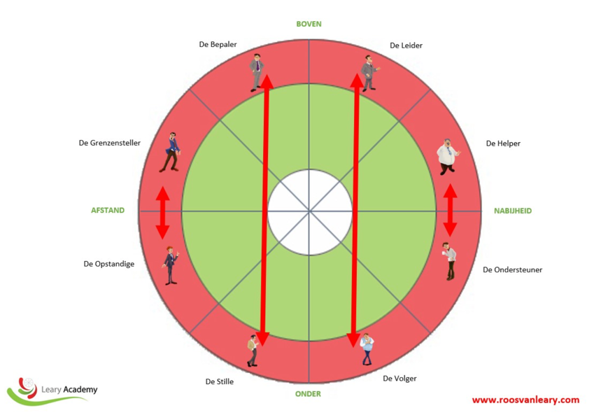
Afbeelding 1: interactiepatronen (Leary Academy, 2020)

De interactiesleutel
Om een knellend patroon te doorbreken is het nodig om een andere richting in te slaan door middel van je eigen gedrag. Dat lukt het beste als je het gedrag kiest dat in de Roos van Leary naast het ‘lastige’ gedrag van de ander ligt. Een voorbeeld; Door jouw helpende gedrag gaan anderen zich ondersteunend opstellen. Ze laten merken dat ze het waarderen dat je steeds voor hen zorgt. Dat is heerlijk, want zo krijg je veel sympathie van anderen. Maar omdat ze je steeds weer laten opdraaien voor de zorg, laat je je steeds meer in een leidende (lees over-verantwoordelijke) positie duwen. Zij rekenen erop dat jij steeds weer het initiatief neemt. Dat is minder prettig, want nu krijg jij meer verantwoordelijkheid dan je oorspronkelijk wilde; je wordt de Leider, en daar heb je last van! Wat je dan kunt doen is je opstellen naast het ongewenste (lastige) gedrag dat wordt opgeroepen door jouw leidende positie, namelijk volgend gedrag; De Volger. Daarnaast ligt teruggetrokken gedrag (de Stille). Je neemt dus geen initiatief en je zult zien dat anderen dan de zorg van je over nemen. Kijk maar eens naar de groene lijnen in het plaatje hieronder hoe dit werkt.

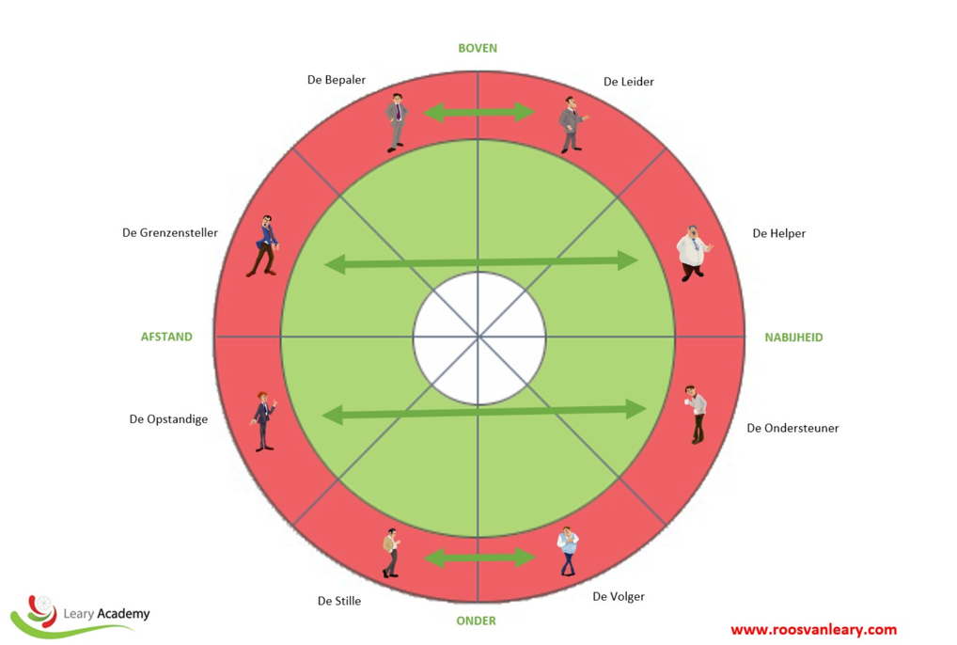
Afbeelding 2: interactiesleutel (Leary Academy, 2020)

______________________________________________________________________________________

- Doelstellingen
(Afbeelding 4 t/m 5.1)

In het onderdeel doelstellingen krijgen deelnemers de mogelijkheid om doelen op te stellen, om dit zo effectief mogelijk te doen is er een agenda aan toegevoegd (afbeelding 4). Ook is het mogelijk om de doelstellingen onder elkaar te bekijken (afbeelding 5), voor een overzichtelijke weergave. De doelen kunnen SMART opgesteld worden, waardoor het effect ook op te merken is door de deelnemers. De app kan meldingen geven bij het naderen van een datum waarop iemand een doel wilde halen, dit waarborgt de actieve houding van de gebruikers. Binnen het onderdeel doelstellingen zijn ook voorbeeld doelstellingen te vinden. De voorbeeld doelstellingen kunnen gebruikt worden als een deelnemer na de training niet goed weet waar hij/zij kan beginnen. Deze zijn als volgt:

- Uitgedaagd worden verschillende gedragsstijlen in te zetten en kijken wat het effect ervan is op anderen.
- Leren herkennen van de acht gedragsstijlen in het dagelijks leven.
- Leren effectief te schakelen tussen de 8 gedragsstijlen.
- Inzicht krijgen in intentie van gedrag en effect ervan op anderen
- Leren effectief beïnvloeden van elke lastige interactie
- Theorie beter leren uitvoeren adhv praktische voorbeelden.
- Uitwisselen van praktische voorbeelden uit de praktijk met anderen
- Meer verdieping van de theorie krijgen door te kijken naar de interne motivatie achter elke gedragsstijl
- Meer verdieping krijgen van de theorie door te kijken naar de interactiekracht binnen elke gedragsstijl.
- Meer praktisch oefenen adhv van voorbeelden
- Feedback ontvangen op eigen interactie met anderen.

Bij dit onderdeel staat ook een symbool van een lampje met extra informatie, hierin staat uitleg over SMART formulering. Dit ondersteunt de gebruikers bij het SMART opstellen van hun doelen. Deze extra informatie bestaat uit:

De SMART-methode helpt om een doel scherp te formuleren. De SMART methode bestaat uit (Tiemens e.a., 2010):
S (specifiek): benoem details en maak duidelijk wat je voor ogen hebt.
M (meetbaar): koppel cijfers aan je doelen.
A (acceptabel): iedereen die erbij betrokken is, moet ermee akkoord gaan.
R (realistisch): maak je doelen haalbaar, niet te makkelijk maar ook niet onbereikbaar.
T (tijdgebonden): zet op papier wanneer de activiteit begint en eindigt zodat je weet wanneer het tijd is om te evalueren.

- Oefeningen
(Afbeelding 6)
Indien de optie oefeningen wordt geopend ziet de gebruiker hier verschillende oefeningen. De oefeningen worden opgebouwd, van uitvoeren tot evalueren. De oefeningen kunnen geopend worden door op één van de vakjes te drukken (afbeelding 6.1 en 7). Oefeningen zijn bedoeld voor alle deelnemers na het volgen van een training en hebben verschillende moeilijkheidsgraden afhankelijk van het niveau van een deelnemer. De oefeningen helpen bij het eigen maken van de theorie en het oefenen van nieuwe vaardigheden.

Onderstaand worden de oefeningen beschreven:

- Wil jij koffie halen?
Doel: het leren spelen met de acht verschillende gedragsstijlen in intensiteit en effect. Ook wordt er tijdens deze oefening ervaren in welke mate bepaalde gedragsstijlen al eigen zijn en welke niet.

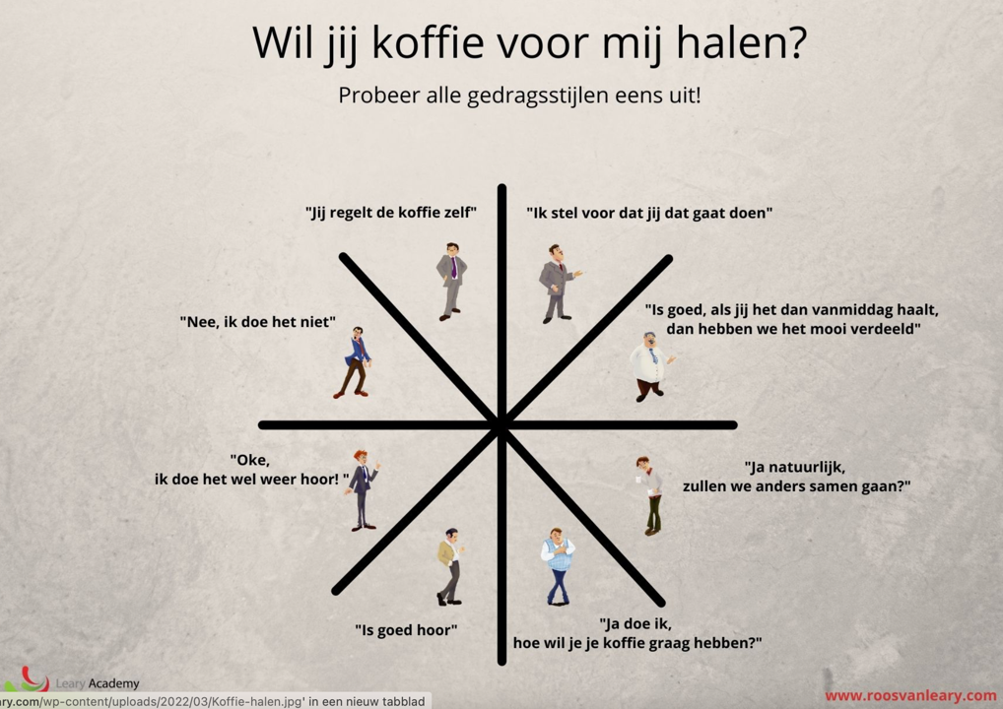
Afbeelding 3: oefening wil jij koffie halen? (Leary Academy, 2020)

Uitleg: in deze oefening is het de bedoeling om te vragen of iemand koffie wil halen vanuit de verschillende gedragsstijlen. De voorbeeldzinnen staan bij de gedragsstijlen. Iemand kan op deze manier ervaren welke gedragsstijlen goed gaan en welke nog wat minder.

- Bewust inzetten van de theorie in de privésfeer.
Doel: bewust zijn van je eigen gedrag en het effect op de ander leren herkennen en effectief kunnen beïnvloeden. Het verschil in impact leren kennen in privésfeer en werksfeer.

Uitleg: de Roos van Leary komt voortdurend terug in de interactie tussen mensen. In deze oefening is het de bedoeling dat iemand de theorie bewust toepast in de privésfeer. Dit kan met een partner, ouder of iemand die werkt in de winkel.

- Bewust inzetten van de theorie in de werksfeer.
Doel: bewust zijn van je eigen gedrag en het effect op de ander leren herkennen en effectief kunnen beïnvloeden. Het verschil in impact leren kennen in privésfeer en werksfeer.

Uitleg: de Roos van Leary komt voortdurend terug in de interactie tussen mensen. In deze oefening is het de bedoeling dat iemand de theorie bewust toepast in de werksfeer, dit kan in een vergadering, bij een collega of tijdens een presentatie.
- Oefen de drie vragen op een voor jou lastige situatie.
Doel: Op praktische wijze elke lastige interactie leren exploreren op het niveau van reflectie, intentie, effect en beïnvloeding.

Uitleg: deze oefening kan worden toegepast als reflectie op een (lastige) situatie. Door de 3 vragen achteraf toe te passen, welke zijn behandeld in de training, wordt iemand zich bewust van de verschillende interactiepatronen en hoe deze tot uiting komen in een dergelijke situatie.
Voor extra uitdaging: kies een situatie met iemand waarbij je merkte dat het gesprek niet verliep zoals jij wenste.

- Vraag feedback aan een collega over het effect van jouw interactie
Doel: inzicht krijgen in intentie van eigen gedrag en effect op anderen, waarbij rol of positie invloed kan hebben.

Uitleg: door feedback te vragen aan een collega op de interactie kom je achter het effect van jouw gedrag op de ander. Dit kan zowel overeenkomen met hoe jij denkt over te komen als dat het iets totaal verschillend kan zijn. Probeer waarneembaar gedrag uit te vragen en/of letterlijke zinnen die je hebt gebruikt in een gesprek.
Voor extra uitdaging: vergelijk de uitkomsten van de oefening met de uitkomsten uit oefening 6. Vraag jezelf hierbij af: welke verschillen merk ik op tussen de privésfeer en werksfeer en welke voorkeurs gedragsstijlen gebruik ik?

- Vraag feedback aan iemand in de privésfeer over het effect van jouw interactie
Doel: inzicht krijgen in intentie van eigen gedrag en effect op anderen, waarbij rol of positie invloed kan hebben.

Uitleg: door feedback te vragen aan een iemand uit de privésfeer op de interactie kom je achter het effect van jouw gedrag op de ander. Dit kan zowel overeenkomen met hoe jij denkt over te komen als dat het iets totaal verschillend kan zijn. Probeer waarneembaar gedrag uit te vragen en/of letterlijke zinnen die je hebt gebruikt in een gesprek.
Voor extra uitdaging: vergelijk de uitkomsten van de oefening met de uitkomsten uit oefening 5. Vraag jezelf hierbij af: welke verschillen merk ik op tussen de privésfeer en werksfeer en welke voorkeurs gedragsstijlen gebruik ik?

Na het afronden van één oefening wordt er in de app gevraagd om een korte evaluatie. Hierdoor is iemand bewust bezig met het uitwerken van de oefening en wordt er ook daadwerkelijk geleerd van de uitvoering van de oefening.
Evaluatie van alle oefeningen:
Schrijf voor jezelf de volgende punten uit.
- Hoe heb je het uitgevoerd?
- Wat heb je ervan geleerd?
- Hoe zou je het de volgende keer anders doen?

Werkvormen
(Afbeelding 8)

Let op: een aantal werkvormen binnen dit onderdeel worden pas zichtbaar voor de gebruikers na het volgen van de praktijktraining. Dit is afhankelijk van de openbare status van een werkvorm.

In het onderdeel werkvormen staan werkvormen voor professionals die kunnen worden gebruikt in de eigen werkomgeving. Hierbij kunnen ze zelf kiezen welke zij willen inzetten tijdens bijvoorbeeld een training. In afbeelding 8.1 en 9 wordt de weergave van een werkvorm getoond. Onderstaand worden de verschillende werkvormen toegelicht:

- Leary in het park
Doel: het herkennen van interactiepatronen en hoe deze kunnen ontstaan.

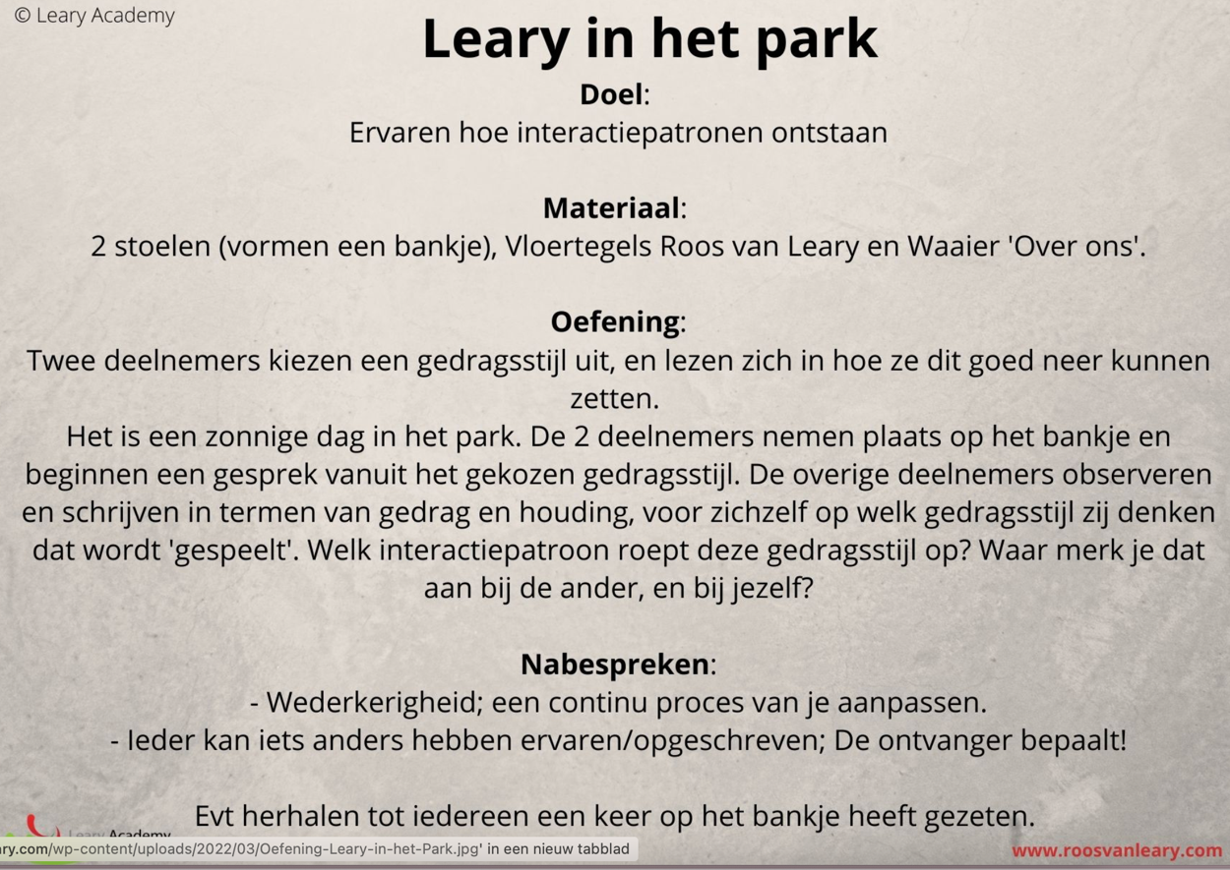
Afbeelding 4: werkvorm Leary in het park (Leary Academy, 2020)

- De werkster
Doel: inzicht krijgen in ‘de ontvanger bepaalt’. Intentie en het effect op anderen kan verschillen.

Materiaal: Vloertegels Roos van Leary en Waaier ‘Over ons’.

Oefening: Jij bent de Werkster. Je werkt nu een paar maanden voor jouw opdrachtgever en hij/zij/anders wil graag een gesprek met jou aan over de voortgang. De deelnemers mogen in groepjes van 2/3 een keuze maken uit 1 van de interactiestijlen waarmee zij straks met jou het gesprek aangaan. De andere deelnemers en jijzelf mogen niet zien welke keuze wordt gemaakt. Als groepje bereiden ze zich voor op de positie en de sfeer waarmee zij straks het gesprek aangaan, vanuit de gekozen stijl. Een van hen voert straks het gesprek. Jij en de andere deelnemers schrijven op in welke interactiestijl je de ander hebt ervaren, en welk gedrag het bij hen oproept (interactiepatroon).

Nabespreken: ieder kan iets anders hebben ervaren/opgeschreven; immers… de ontvanger bepaalt.

Herhaal bovenstaande werkvorm tot elk groepje een keer aan de beurt is geweest.

- Het Leary Museum
Materiaal: vloerkleed op de grond, tegels erop, statische flappen. Schilderijen in de vorm van afbeeldingen, die gedrag uitbeelden. Je kunt bijvoorbeeld foto’s van bekende mensen ophangen, of afbeeldingen van de mannetjes op het vloerkleed. Trek een verticale streep op de statische flap. Bovenin schrijf je de woorden:
- Links: Typisch gedrag
- Rechts: Roept op

Opstelling: afbeeldingen langs de muren, vrije ruimte om te lopen.

Instructie:
Leid de oefening als volgt in:
We zijn in het Timothy Leary Museum voor Interactiekunst
Langs de muren staan schilderijen.
Je gaat nu langs de tentoonstelling lopen en maakt praatjes met wie je tegenkomt, of uitkiest. Je praat samen over het schilderij waar je naar kijkt.

Schrijf op:
Probeer het patroon te realiseren waartoe het relatievoorstel op het schilderij toe uitnodigt of een patroon te versterken, tot een karikatuur te maken. Schrijf links woorden op die je vindt passen bij het type gedrag, en rechts woorden van wat hij bij jou ontlokt aan gedrag (wat roept het op)
Noteer steeds je ervaringen en hypotheses.

- In de bus
Doel: leren wat voor impact het effect van gedrag heeft. Gedrag roept ander gedrag op.

Materiaal: waaier actie=reactie

Opstelling: eerst twee stoelen op het speelveld, andere stoelen in publieksopstelling, daarna op het vloerkleed werken.

Werkwijze:
Plenair in theateropstelling: 2 spelers, een heeft de waaier en kiest een type, leest het rode gebied voor zichzelf.
Hij of zij speelt nu de volgende scène:
- Zitten in de bus, tegenspeler komt steeds dichterbij
- Een discussie over Donald Trump (een voor- en een tegenstander)
- A is een migrant die vindt dat hij evenveel rechten heeft als Nederlanders, komt in gesprek met jou in een rode rol
- Een casus naar keuze
Het publiek observeert en geeft feedback in twee zinnen, of neemt een plaats in vooraan om een gesprek op gang te brengen vanuit een van de acht gedragsstijlen.

Nabespreken:
Wat vond je knellend? Wat zou je liever willen in de situatie die je tegenkwam? Op het kleed een paar fragmenten naspelen en knellende patronen duiden.
Dan de interactiesleutel introduceren door met iemand op het kleed de ‘volger’ demo te doen.
Volger demo: je meldt je aan bij je nieuwe werkgever en stelt alleen maar vragen (de Volger). De nieuwe werkgever wordt er helemaal gek van, dat je geen enkel initiatief neemt. Hij wordt daardoor gedwongen de Leider in te zetten. De enige manier om het te doorbreken is zich terug te trekken (de Stille).

Community
(Afbeelding 10)

In de community omgeving krijgen gebruikers de ruimte om tips te vragen, situaties te delen zowel positieve of negatieve ervaringen. Ook de Leary Academy kan hier berichten op delen. Zoals ervaringen uit trainingen of handige weetjes. De community omgeving dient als ondersteuning bij het toepassen van het geleerde. Het gebruik ervan is vergelijkbaar met het plaatsen van berichten op facebook of Linked In. Zo kan er ook in de Leary Academy app onder elkaar gereageerd worden en kunnen berichten ‘geliket’ worden.
Indien iemand een nieuwe werkvorm of oefening heeft bedacht, kan deze ook worden aangedragen. De Leary Academy controleert voor de bewaking van kwaliteit de werkvorm of oefening, en voegt deze eventueel toe aan het betreffende onderdeel oefeningen of werkvormen in de app. Dit bevordert de betrokkenheid van de gebruikers.

Implementatie en haalbaarheid van de interventie

Kosten
Om de kosten van de interventie in beeld te brengen is er gekeken naar wat er allemaal komt kijken bij het ontwikkelen van een app. Dit zijn kosten zoals de ontwikkeling van de software, de kosten die betaald dienen te worden aan de providers zoals Apple en Android en de kosten van technisch onderhoud.

De kosten voor het design van de app wordt weergegeven door middel van een factuur, deze komt uit de administratie van de Leary Academy zelf. De factuur is van 29 september 2022. Hierin staan de termen UX voor User Experience en UI voor User Interface, oftewel de bruikbaarheid.

Werkzaamheden | Aantal | Prijs
UX & UI design.  In de designsprint wordt fulltime een UX en een UI designer ingezet. Zij gaan samen het digitale klikbare prototype ontwerpen en verbeteren op basis van input en feedback. | 1 | €8800
Back-end development  Een senior back-end developer haakt aan op de geschikte momenten om:  1) De juiste technische keuzes te maken voor de realisatie van jullie platform; en  2) Om te kijken hoe we de huidige back-end engine kunnen integreren en eventueel slim hergebruik te kunnen toepassen. | 1 | €1600
Strategisch advies  Betrokkenheid van 1 van onze partners op dag 1 en dag 5 van de designsprint om de juiste strategie te waarborgen. | 1 | €1800
Facilitatorship  Faciliteren van de designsprint door een projectmanager | 1 | €1800
Totaal |  | €15.000
Tabel 1: overzicht kosten app (excl. 21% BTW.)

Verder is de app in eerste instantie voor mobiele platformen bedoeld. De app is idealiter toegankelijk voor iOS, Google Android en Windows. Hierbij dient de app te voldoen aan de richtlijnen voor het functionele ontwerp, welke ontwikkeld is door Google en Apple (2022). Als er verder wordt gekeken naar het server gedeelte, dan is het de bedoeling dat er berichten of push-notificaties verstuurd kunnen worden naar de app gebruikers.
Na het realiseren van de app dient er gerekend te worden op 15 tot 30% extra ontwikkelingskosten. Als er verder wordt gekeken naar onderhoud, is er een update nodig na elke update van de operationele systemen (iOS of Android). Een grote update is ongeveer één keer per jaar nodig. Voor het onderhouden van de app kan er gerekend worden op 15 tot 30% van de bouwkosten van een app.

Planning
De planning hangt af van wat de ontwikkelaar nodig acht. Om het ongeveer aan te geven, kunnen onderstaande richtlijnen worden aangehouden.
Een eenvoudige app bestaande uit één of enkele functionaliteiten duurt tussen de 3-6 maanden (2020). Een app met meerdere functionaliteiten duurt tussen de 6-8 maanden. Een app met meerdere platforms en complexe bedrijfslogica duurt tussen de 8-10 maanden.

Uitvoerbaarheid
De uitvoerbaarheid is voor de Leary Academy afhankelijk van de uiteindelijke totale kosten en tijd. De kosten hiervan zijn hoog, daar moet ruimte en budget voor vrijgemaakt worden. De Leary Academy heeft de app toegevoegd aan de lange termijn plannen. De Leary Academy schat de accepteerbaarheid op basis van de evaluatie positief in, waarbij zij de kans groot schatten dat de app ook daadwerkelijk gebruikt zou worden.

Mogelijke obstakels
Apple heeft hoge eisen op het gebied van privacy, beveiliging en content (Apple, 2022). Daarom is het belangrijk om rekening te houden met de richtlijnen, gesteld door Android en iOS, bij het ontwikkelen van de app. Een ander obstakel is dat het ontwikkelen van een app een grote investering is en tijd kost. De Leary Academy zal kritisch moeten zijn bij het formuleren van doelen wat betreft het ontwikkelen van de app, zodat het niet wordt vertraagd.

Evaluatie en bijsturen

Ontwikkelproces

De interventie is tot stand gekomen in overleg met de opdrachtgever, de werkplaatsbegeleider en de respondenten van het onderzoek. Tijdens het onderzoek (Kennis naar Kunnen), het vooronderzoek van de interventie en meerdere overleggen met de opdrachtgever is het duidelijk geworden dat de doelgroep een laagdrempelige manier van ondersteuning nodig heeft waarmee het gewenste effect behaald kan worden. De overleggen met de opdrachtgever vonden wekelijks plaats, waarin met name de voortgang werd besproken en bepaalde onderdelen stuk voor stuk werden besproken. Hierbij is de app een aantal keren tussentijds geëvalueerd en is zowel de wens van de opdrachtgever als de behoefte van de gebruikers zoveel mogelijk intact gehouden.
Door verder onderzoek te verrichten door middel van deskresearch en de onderzoeksresultaten van Kennis naar Kunnen te koppelen is er een eerste opzet van de app ontwikkeld. Door middel van een presentatie is deze toegelicht aan de doelgroep en de opdrachtgever. Deze feedback is geanalyseerd en verwerkt waaruit het eindproduct tot stand is gekomen.

Voor de evaluatie op 30 september 2022 zijn alle respondenten, die hebben meegedaan aan het onderzoek Kennis naar Kunnen, uitgenodigd om deel te nemen aan de evaluatie. De uitnodiging staat in bijlage 1. Hier hebben vier respondenten op geantwoord, waarvan één iemand op de dag zelf helaas ziek was. Daarom heeft die evaluatie op 7 oktober 2022 plaatsgevonden. De respondenten zijn vanwege de verre afstanden uitgenodigd via Teams, en vanwege de anonimiteit in aparte meetings. De opdrachtgever was bij geen van de gesprekken aanwezig. De respondenten zijn representatief voor de doelgroep van de app, zij hebben ieder deelgenomen aan de basistraining en ervaarden hierna belemmeringen met het toepassen van het geleerde. Tijdens de evaluatie is er door middel van een presentatie, gerichte en kritische feedback gevraagd (bijlage 3). Het doel hiervan is om de app te verbeteren en aan te passen waar nodig. Op deze manier is de kans dat de app ook daadwerkelijk gebruikt gaat worden vergroot. Naast de evaluatie met de respondenten heeft deze ook op 30 september jl. plaatsgevonden met de opdrachtgever en de ontwikkelaar, Feye Koevoets, zelf.

Evaluatie 30 september 2022

De opzet van de evaluatie ging als volgt. De gesprekken met de vier respondenten hebben ieder ± 30 minuten geduurd. Tijdens deze gesprekken is als eerste de resultaten van het onderzoek Kennis naar Kunnen toegelicht. Op die manier hebben de respondenten te horen gekregen wat er uit het onderzoek is gekomen. Na het toelichten van de resultaten is er gevraagd wat de respondent ervan vond. De reacties hierop zijn onderstaand beschreven per respondent. Na het toelichten van de resultaten is de conclusie van het onderzoek kort toegelicht. Vanuit deze conclusie is de koppeling gemaakt naar de ontwikkelde interventie; de app. De vijf onderdelen zijn één voor één besproken waarbij ruimte was voor vragen en extra toelichting. Twee van de vier respondenten vonden het fijn om per onderdeel gelijk feedback te geven. Na het toelichten van de vijf onderdelen is op verzoek van de opdrachtgever de vraag gesteld of zij de onderdelen willen rangschikken van 1 tot 5, waarbij 1 representatief staat voor: hier heb ik het meeste behoefte aan. Hierbij is duidelijk benoemd dat als een onderdeel wordt geplaatst op de vijfde plek, dit niet hoeft te betekenen dat zij dit onderdeel niet nuttig vinden, het gaat hierbij enkel om de persoonlijke voorkeur. De rangschikking van deze onderdelen wordt ook per respondent weergegeven.
Tot slot is er gevraagd om gerichte feedback aan de hand van de volgende zeven vragen:
- Wat vind je van de inhoud van de app?
- Is het duidelijk hoe de app werkt?
- Wat vond je goed aan de app?
- Wat vind je van de lay-out van de app?
- Zou je de app gebruiken na het volgen van een training?
- Wat vond je minder goed aan de app?
- Wat zijn volgens jou de effecten bij het gebruiken van de app na een training?
De antwoorden op de zeven vragen, van de vier respondenten, worden per vraag beschreven in de evaluatie. Na het spreken met de respondenten is er een evaluatiemoment gehouden met de opdrachtgever waarbij zij mondeling feedback heeft gegeven over de app, de zeven vragen zijn hierbij een leidraad geweest.

Evaluatie respondent 1

Respondent 1 geeft bij de resultaten van het onderzoek aan dat dit herkenbaar voor haar is, hierbij heeft ze ook geen verdere aanvullingen. Daarnaast vindt ze het leuk om meegenomen te worden in de resultaten en de vervolgstappen. Tijdens het doorlopen van de app intervenieert ze meerdere malen met tips en vragen. Deze worden onderstaand opgenoemd.

Rangschikking van de vijf onderdelen:
- Werkvormen
- Oefeningen
- Doelstellingen
- Theorie
- Community (“nuttig maar zou het zelf niet opzoeken”)

Theorie:
Geen aanvullingen of vragen.

Doelstellingen:
Ze vroeg zich gelijk af, wat wordt hiermee bedoeld? Eventueel veranderen naar eigen doelstellingen, persoonlijke doelstellingen of mijn doelstellingen. Ook lijkt het haar een goed idee om meldingen te geven bij het naderen van een datum, ‘denk je aan jouw doelstelling?’. Verder zei ze dat het soms fijn kan zijn om langere zinnen te gebruiken bij de doelstellingen om echt te komen tot actie, en dat daar ruimte voor moet zijn. Ook leek het haar fijn om doelen te kunnen afvinken waarbij je ‘hoera’ of ‘goed gedaan’ in beeld krijgt. Eventueel dat dit leidt tot een hoger niveau, als je zoveel dingen afvinkt wordt je expert.

Oefeningen:
Ze vroeg zich af hoe het eruit zou komen te zien, de vakjes maakte dit in eerste opzicht nog niet duidelijk. Daarnaast leek het haar fijn om de oefeningen te koppelen aan de doelstellingen, waarbij ook hiervan herinneringen worden gestuurd. Zo kan je de oefeningen koppelen aan een datum in de agenda, zodat je hem ook echt gaat doen. Verder vond ze het belangrijk om het resultaat van de oefening ergens in de app te kunnen opslaan. Een korte reflectie op de vraag, hoe ging het? Door het effect te beschrijven, het gevoel erbij en hoe je het de volgende keer anders wil doen. Anders zakt het weg.

Werkvormen:
Erg goed en leuk. Hoe meer hoe beter.

Community:
Goed, je leert veel van elkaar. Het is goed als je hier ook om tips kan vragen.

Evaluatie respondent 2:

Respondent 2 geeft bij de resultaten van het onderzoek aan dat deze erg herkenbaar zijn en dat ze zich bij alle punten kan voorstellen dat dit eruit is gekomen, zij heeft het ook zo ervaren. Er zat niks verrassends tussen. Verder vindt zij het idee van een app leuk bedacht en passend bij de tijd van nu. De verschillende opties zijn uitnodigend onderverdeeld en de app heeft overall een hele frisse opzet. Citaat respondent 2: “Erg gaaf dat de resultaten deze opbrengst hebben opgeleverd.”.

Rangschikking van de vijf opties:
- Oefeningen
- Theorie (“om terug te lezen en dingen op te zoeken voor de oefeningen”)
- Community
- Doelstellingen
- Werkvormen (“meer voor coaches maar wel een kans dat ik er naar kijk”)

Theorie:
De theorie kort en bondig is fijn omdat dit aansluit bij de praktijk. Doordat ik dit erbij kan pakken kan ik gemakkelijker boven een situatie staan om te kijken wat ik wil doen. Dit klinkt helpend.

Doelstellingen:
Hierbij vraag ik me af of je ook doelen aangereikt krijgt. Dat lijkt me persoonlijk erg fijn omdat ik niet zo goed weet waar ik moet beginnen. Dit kan helpend zijn voor mensen die de theorie nog eigen moeten maken. Een lijstje met voorbeelddoelen, dat helpt bij het ordenen waar je gaat beginnen met het eigen maken van het geleerde. Hierbij is het inderdaad wel fijn als je keuzevrijheid blijft hebben, maar wel advies doelen ziet staan.

Oefeningen:
Dit is aanvullend op mijn behoefte. Wat ook fijn is om oefeningen die de theorie toetsen erin te hebben waarbij je bijvoorbeeld een situatie geschetst krijgt en dan een aantal keuzes krijgt, ‘wat is hier aan de hand?’. Door bij de oefeningen aan de slag te gaan met het geleerde en oefeningen waarbij de theorie meer beklijft kan ik het me meer eigen maken.

Werkvormen:
Dit sluit niet direct bij mij aan maar ik zou er wel naar kijken, het kan iets zijn om uit te proberen. Door dit eventueel toe te passen binnen mijn intervisie groepje. Zeker wanneer ik iets verder ben met de theorie en in een veilige omgeving als intervisie.

Community:
Ja ik leef daarop. Ik ben alleen zelf niet van het dingen plaatsen, dat zou een drempel zijn. Maar ik vind de berichten van anderen heel helpend, al word je alleen maar geprikkeld door een stukje theorie of de ervaring van iemand.

Evaluatie respondent 3:

Respondent 3 geeft aan dat de resultaten herkenbaar zijn en dat ze in zijn beleving kloppen. De app is een leuk idee. Momenteel heeft de respondent ook een app van ACT-therapie. Omdat de boeken daarvan onduidelijk zijn en hem niet aanspreken, gebruikt respondent die app minder vaak. Over deze app geeft de respondent aan dat deze nuttig kan zijn omdat hij een type is die graag deelt en dingen samen doet. Hij wil graag sparren en leren van en met anderen.

Rangschikking van de vijf opties:
- Community (“super belangrijk”)
- Werkvormen
- Oefeningen
- Theorie
- Doelstellingen (“ik heb zelf een digitale agenda”)

Respondent 3 vond het fijner om na het toelichten van de app enkel antwoorden te geven op de vragen, en niet per onderdeel van de app.

Evaluatie respondent 4:

Respondent 4 geeft aan dat de resultaten een goeie weergave zijn van wat zij had gedeeld tijdens het interview. Het is ook fijn om het zo even terug te halen, ze heeft verschillende o ja momenten. Verder gaf respondent 4 aan tijdens de evaluatie dat zij zich kan herinneren dat ze wel doelstellingen had na de training, maar deze eigenlijk weer was vergeten. Ze zou een app daarom ook erg fijn vinden na een trainingen omdat het zorgt voor houvast.

Rangschikking van de vijf opties:
- Theorie (“om makkelijk terug te pakken”)
- Werkvormen
- Doelstellingen
- Oefeningen
- Community

Respondent 4 vond het fijner om na het toelichten van de app antwoorden te geven op de vragen, zij luisterde liever eerst naar de vijf onderdelen. Na de toelichting had ze geen aanvullingen of tips.

De gerichte evaluatie met respondenten
Aan de hand van zeven vooraf opgestelde vragen is de interventie geëvalueerd met vier potentiële gebruikers. Onderstaand worden deze zeven vragen één voor een opgesomd met daaronder de reacties van de vier respondenten.

- Wat vind je van de inhoud van de app?

Respondent 1: Op zich goed. Ik zou zeggen probeer het gewoon uit en werk het daarna bij. Een soort van versie 1.0 en het vanuit daar weer verbeteren. Hoe meer input je krijgt hoe beter. Dit kan je eventueel doen met een gebruikerspanel, dit zou ik niet doen via een algemene mail. En ook leuk als er nieuwe werkvormen worden gedeeld in de community, die kunnen dan weer onder het kopje werkvormen geplaatst worden.
Respondent 2: Zoals het nu is, is dit precies in balans. Ik kan er niks bij benoemen, de ervaringen vanuit de interviews zijn goed verwerkt in de thema’s. Ik had bijvoorbeeld laatst een situatie waar ik zelf niet uitkwam, toen had ik eigenlijk iemand nodig die doorgewinterd is in de Roos van Leary want die heb ik niet in mijn directe omgeving. Daar zou de community heel erg bij kunnen helpen.
Respondent 3: Aardig compleet als ik het zo hoor. Ik kan geen thema benoemen dat er nog bij zou moeten. Eventueel nog de onderliggende theorie van de grondleggers eraan toevoegen.
Respondent 4: Prima en duidelijk. Als zakelijke tip zou het misschien ook iets commerciëler mogen, zoals een koppeling naar nieuwe trainingen of nieuw trainingsmateriaal.

- Is het duidelijk hoe de app werkt?
Respondent 1: Ja ik ben iemand, ik klik overal op en dan zie ik het wel. De vijf opties zijn goed zo, dit moeten er niet meer worden.
Respondent 2: Ja, het thema spreekt voor zich. Ik vind het duidelijk overkomen zoals je het hebt toegelicht. Misschien dat je deze toelichting ook kan verwerken in de app in de vorm van een korte one-liner. Deze one-liner staat dan voor de waarde van het kopje en wat jij eraan hebt.
Respondent 3: Ja zeker. Geen probleem. Hoe simpeler hoe doeltreffender.
Respondent 4: Lijkt me wel, ook met de theorie erin erg fijn.

- Wat vond je goed aan de app?
Respondent 1: Goed dat het zo is gemaakt dat het je activeert om dingen te gaan doen. Ook lijkt het me erg goed als er beloningen aan gekoppeld worden zoals de goed gedaan. Bij zes oefeningen ben je expert.
Respondent 2: De balans, het is niet te veel. Het is aansluitend op de behoefte en voelt toegankelijk.
Respondent 3: Je hebt je telefoon altijd bij. Je kan altijd even iets natrekken, ook als je in gesprek bent met iemand. Super goed.
Respondent 4: Een eigentijds product en fijn dat je zo een plek hebt waar alles bij elkaar staat.

- Wat vind je van de lay-out van de app?
Respondent 1: Wel goed, het past bij de Leary kleuren en is rustig.
Respondent 2: Ook toegankelijk en vriendelijk. Alleen het rood van de presentatie is overheersend, maar dat zie je niet terug in de app.
Respondent 3: Simpel is goed en de eenvoud. Geen toeters en bellen.
Respondent 4: Overzichtelijk.

- Zou je de app gebruiken na het volgen van een training?
Respondent 1: Ja ik ben er wel van om zulke dingen te gebruiken.
Respondent 2: Verwacht ik wel. Waar ik naar op zoek was na het volgen van de training en wat je bied klopt. Dan word je na een training ook verder op weg geholpen met de oefeningen. Ja, ik kan me goed voorstellen dat ik dit ga gebruiken.
Respondent 3: Ja zou hem zeker gebruiken. Vooral als deze goed werkt, snel en simpel is. Die community omgeving doet me ook denken wat veel bedrijven doen op LinkedIn. Soms kijk ik er een tijd niet op maar over het algemeen ben ik wel iemand die daar veel in plaatst, ik merk dat andere mensen dat wat minder doen. Dat vind ik jammer want als trainer doe je best wel solo werk. De community omgeving kan daarbij helpen want anders heb je geen idee wat de anderen doen.
Respondent 4: Ja, had ik gelijk gedaan. Na een tijd zou ik hem dan ook gaan gebruiken ter voorbereiding voor een training.

- Wat vond je minder goed aan de app?
Respondent 1: Ik merk dat ik het verschil tussen de titels oefeningen en werkvormen onduidelijk vind. Hierbij kan er over na gedacht worden om de titels zo te maken dat het duidelijker is dat oefeningen voor jezelf zijn en werkvormen te gebruiken bij coachees of teams.
Respondent 2: Niet zo zeer minder goed maar het is nu gericht op mensen die net uit een training komen. Na één jaar gebruik je misschien alleen nog het community deel en af en toe de theorie. Misschien als je de oefeningen ververst dat je de app interessant houdt. Maar dit kan een uitdaging zijn waar jullie tegenaan kunnen lopen.
Respondent 3: Kan ik zo niet bedenken. Het enige wat ik me kan bedenken is dat deze technisch niet goed in elkaar zit en dat hij bijvoorbeeld blijft haperen. Als je hem gaat bouwen, doe het dan wel goed zodat er weinig storingen in zitten en weinig laadtijd.
Respondent 4: Ik denk dat ik daar pas achter kom als ik hem gebruik. Voor nu kan ik alleen bedenken dat ik het, het fijnste zou vinden als er zoveel mogelijk in staat. Dan blijf je ook bij met de ontwikkelingen en is het voor mij het meest nuttig.

- Wat zijn volgens jou de effecten bij het gebruiken van de app na een training?
Respondent 1: Dat weet ik nog niet haha. Ik denk dat het een goeie manier is voor mensen om te gebruiken terwijl ze zich nog niet zeker voelen bij de stof. Zeker de community kan dit op gang brengen en hierbij denk ik dat het vooral belangrijk is om ook vanuit de Leary Academy te posten op de community en dingen te delen. Bijvoorbeeld dingen die zijn opgevallen tijdens een training en vanuit daar tips geven. Hiermee kan je de community omgeving stimuleren zodat meer mensen er iets aan hebben.
Respondent 2: Ik denk dat dit kan helpen bij het doorpakken op het geleerde na een training. Je raakt alle facetten aan die daarvoor nodig zijn. Ik pak nu soms het boek erbij maar een app is toch luxer en die oefeningen erbij ook dat helpt om het toe te passen. In de community kan je ook leren van anderen, zo wordt het veel meer eigen.
Respondent 3: Je blijft meer verbonden. Je hebt minder snel dat je na een training weg gaat en dat het daarbij blijft. Je zoekt sneller dingen terug en stelt makkelijker vragen. Ik denk dat je het hierdoor ook meer eigen maakt. Ik vind het ook belangrijk dat de academie contact houdt en zorg draagt voor de deelnemers, vooral in de beginsituatie.
Respondent 4: Je blijft wat langer actief en je grijpt er makkelijker naar toe. Je telefoon heb je altijd bij dus je hebt altijd de informatie beschikbaar. Zo blijft het ook langer in je top of mind of als er een situatie ontstaat waarin je denkt wat nu? Dan heb je de nodige informatie gelijk bij de hand.

Evaluatie opdrachtgever
Volgens de opdrachtgever is de app duidelijk en alles omvattend. Door de app wordt een deelnemer na een training uitgedaagd meer te oefenen na een training. Ook wordt de professional uitgedaagd om werkvormen mee te nemen in zijn/haar trainingen of coachtrajecten.
Verder beschrijft de opdrachtgever de lay-out als ‘echt top’, zowel qua look en feel als dat deze helder en duidelijk is: “Als ik hem nu zou laten ontwikkelen zou ik deze lay-out willen.”.
Een punt wat niet persé minder goed is maar, als de werkvormen erin zitten, moet er een trigger in zitten om iemand te verleiden om naar de verdieping te komen. Er moet ergens iets in van, deze oefening kan je bijna alleen maar doen als je ook de verdieping hebt gedaan. Ook bij de oefeningen iets met de test, het Interpersoonlijk Profiel. Waardoor het meer commercieel is.
Verder past de app bij de doelgroep en helpt deze bij de overdracht van het geleerde op lange termijn. Het is een effectieve manier om mensen wakker te houden. Je hebt weleens van die e-learning platformen waar ze nog een extra leermoment in krijgen, maar de app heb je altijd bij de hand. Het feit dat je hem steeds weer ziet op je telefoon, ik denk dat dat het effect zal hebben om weer naar die theorie of oefeningen te grijpen. Naast dat het een tool is die professionals makkelijk kunnen door vertalen naar hun deelnemers.
Verder is het echt een onderwijsapp, een informatieve en leerzame app. Dit is veel omvattender dan de app in 2013, en je wordt uitgedaagd er zelf actief iets mee te doen. Ik denk dat de app er vooral voor zorgt dat je uitgedaagd blijft om actief met de theorie en materie bezig te blijven. Kortom, mijn enige wens als opdrachtgever zou zijn om er een commercieel stukje nog in te verwerken. Dat men de noodzaak in gaat zien van een vervolgstap binnen de academie in de vorm van het volgen van een training of het aanschaffen van een aantal testen binnen het Interpersoonlijk Profiel.

Evaluatie Feye Koevoets
Tijdens het evalueren met de verschillende respondenten en het opvangen van de positieve reacties en de waardevolle tips is er voor mijn gevoel bevestigd dat de bevindingen uit het onderzoek en uit de literatuur voor de interventie goed aansluiten bij de wensen van de doelgroep als die van de opdrachtgever. Tijdens het toelichten van de app merkte ik dat de vijf hoofddomeinen binnen de app handig kunnen zijn voor mensen die de theorie in de eigen communicatie willen toepassen, als bij mensen die de theorie ook professioneel willen toepassen. Dit was bij het ontwikkelen niet bewust om die reden zo ingericht. Al met al een erg positieve evaluatie waarbij ik de tips van de respondenten als die van de opdrachtgever zeer waardevol vind en zoveel als mogelijk ook ga meenemen in het uiteindelijke product.

Bijsturen van de app

De evaluatie van de app met de respondenten als potentiële gebruikers, de opdrachtgever en de ontwikkelaar zelf heeft ertoe geleidt dat de app kon worden aangepast op bepaalde punten. Als eerste is er een lijst opgesteld met voorbeeld doelen. Een aantal respondenten gaven tijdens de interviews, voor het onderzoek Kennis naar Kunnen, aan dat zij na de training niet goed wisten waar ze moesten beginnen. Één respondent gaf tijdens de evaluatie aan dat het hebben van voorbeeld doelen hierbij zou kunnen helpen. Onderzoek bevestigd dat het hebben van een concreet doel na de training bevorderend werkt voor de transfer naar de praktijk (Botke, 2018). Verder zijn er oneliners toegevoegd aan de app, waarin kort en krachtig het doel van het onderdeel wordt benoemd.
Ook kwam het belang van een technisch goed werkende app naar voren in de evaluatie. Verschillende respondenten benadrukte dit, waarbij het belangrijk is dat deze snel werkt, voldoende opslag heeft en over verschillende opties bezit. Naar aanleiding van de evaluatie met de opdrachtgever is er gekeken naar het toevoegen van commerciële aspecten aan de app. Na verder overleg is ervoor gekozen om een aantal werkvormen pas zichtbaar te maken nadat iemand heeft deelgenomen aan de praktijktraining. Dit is een andere training dan de basistraining die de Leary Academy aanbiedt, waarin alle werkvormen worden behandeld en aangereikt. Ook vanuit het oogpunt dat er mensen zijn die deze training hebben gevolgd en hiervoor hebben betaald, waardoor het gratis aanbieden van diezelfde werkvormen in de app oneerlijk kan zijn. Oftewel, de werkvormen die niet openbaar te vinden zijn, maar enkel in de praktijktraining, zijn niet te zien voor gebruikers wie de praktijktraining niet hebben gevolgd. Hierdoor zijn de app gebruikers eerder geneigd om een praktijktraining te volgen, om toegang te krijgen tot de overige werkvormen. Daarnaast is ook het gebruik van materialen toegevoegd aan de werkvormen, waarvoor gebruikers worden aangeraden om deze materialen aan te schaffen in de webshop van de Leary Academy.

De volgorde van de rangschikking van de onderdelen tijdens de evaluatie verschilt per respondent. Hieruit blijkt dat verschillende onderdelen nuttig zijn voor verschillende behoeftes, iedereen kan er uithalen wat zijn/haar leerproces op dat moment nodig heeft. Zo noemde ook een respondent dat als zij een paar stappen verder is met het eigen maken van de theorie, dat zij wellicht ook het onderdeel werkvormen zou willen proberen. Welke zij nu op de vijfde plek plaatste bij het rangschikken.

Samenvattend vonden de respondenten de app aansluiten bij hun wensen, waar de respondenten naar op zoek waren na de training wordt aangeboden in de app. Het lijkt de respondenten prettig, de app te gebruiken en ze vinden deze gebruiksvriendelijk ogen. Ook bevestigen ze dat de app kan helpen bij het doorpakken met het geleerde na een training, je blijft meer verbonden en kan leren van anderen. Door de oefeningen kan de theorie makkelijker eigen gemaakt worden. In plaats van dat je het boek erbij pakt, kan je de app erbij pakken waarin alles compact bij elkaar staat. Verder helpt de app om het contact onderling te behouden wat de drempel voor het stellen van vragen verlaagd.
Overall heeft de evaluatie bevestigd dat de app aansluit bij de doelgroep. Uit het onderzoek van Botke (2018) is gebleken dat als de deelnemers de relevantie inzien van het toepassen van het geleerde na een training, dit transfer bevorderend werkt. Uit de evaluatie kan worden opgemaakt dat de respondenten de relevantie hiervan inzien en ook zo ervaren. Ook kan er uit de evaluatie worden opgemaakt dat het te verwachten doel van het gebruiken van de app aansluit bij het gewenste interventie doel; de app dient als de nodige ondersteuning bij het toepassen van het geleerde in de praktijk na een basistraining. Uit de evaluatie en de literatuur is gebleken dat het toepassen van het geleerde meer zal gebeuren met het gebruik van deze app na een training.

9. Evaluatie en reflectie eigen handelen

Ethiek

Tijdens het ontwikkelen van deze interventie is er rekening gehouden met de ethiek. In onderstaand stuk wordt beschreven hoe er rekening mee is gehouden. Allereerst heeft de ontwikkelaar een objectieve rol aangenomen, dit is gedaan door de gemaakte keuzes te onderbouwen met relevante en psychologische bronnen. Verder is er transparant informatie gedeeld aan alle betrokken partijen. De opdrachtgever is wekelijks betrokken bij het proces. De respondenten hebben de resultaten van het onderzoek Kennis naar Kunnen in kunnen zien en zijn op de hoogte gebracht van wat er met de gegeven informatie is gebeurd/ontwikkeld. Ook is er bewust voor gekozen om alle respondenten apart te zien in een teams meeting, zo blijft de anonimiteit gewaarborgd.
Tijdens de interventie heeft de ontwikkelaar enkel beschreven en gebruikt waarvoor een Toegepast Psycholoog in opleiding toe in staat is. Bijvoorbeeld, de technische onderbouwing en softwareontwikkelingen zijn achterwegen gelaten.

De basisprincipes die gebruikt worden voor een reflectie op het eigen handelen zijn terug te vinden bij het NIP (2015). Dit zijn de principes verantwoordelijk, integer, respectvol en deskundig. Verantwoordelijk handelen is teruggekomen in het zorgvuldig omgaan met vertrouwelijke gegevens, zowel die van de Leary Academy als die van de respondenten. Ook is de kwaliteit van het geleverde product zoveel mogelijk gewaarborgd. De interventie brengt daardoor enkel de gewenste gedragsverandering teweeg waarvoor deze ook ontwikkeld is. Verder is er integer omgegaan met het toepassen van de literatuur en onderzoeksresultaten. Er is zoals eerder benoemd open en transparant gecommuniceerd met alle partijen en de respondenten hebben allemaal een gelijkwaardige behandeling gekregen. Als Toegepast Psycholoog in opleiding is de privacy en vertrouwelijkheid gewaarborgd, en hebben verschillende respondenten vrijwillig de keuze gekregen om mee te doen. Tot slot is er gestreefd naar een zo’n hoog mogelijk niveau van deskundigheid, en zijn er enkel diensten geleverd waarvoor de ontwikkelaar is gekwalificeerd. Hiervoor is er ook regelmatig (mail)contact geweest met de begeleidend docent. De commerciële toepassingen zijn ook met in acht houding van deskundigheid gedaan, de ontwikkelaar heeft in 2018 de opleiding Marketing & Communicatie afgerond.

Literatuurlijst

Antle, B. F., Barbee, A. P., & van Zyl, M. A. (2008). A comprehensive model for child welfare training evaluation. Children and Youth Services Review, 30(9), 1063-1080.

Apple. (2022.). App Store. Apple (Nederland). Geraadpleegd op 6 oktober 2022, van https://www.apple.com/nl/app-store/

Axtell, C. M., Maitlis, S., & Yearta, S. K. (1997). Predicting immediate and longer‐term transfer of training. Personnel review.

Botke, J. A., Jansen, P. G., Khapova, S. N., & Tims, M. (2018). Work factors influencing the transfer stages of soft skills training: A literature review. Educational Research Review, 24, 130-147.

Broekkamp, H., Van Hout-Wolters, B.H.A.M., Rijlaarsdam, G., & Van den Bergh, H. (2002). Importance in instructional tekst: Teachers’ and students’ perceptions of taskdemands. Journal of Educational Psychology, 94, 260-271.

De Backer, I. C., Schep, G., Backx, F. J., Vreugdenhil, G., & Kuipers, H. (2009). Resistance training in cancer survivors: a systematic review. International journal of sports medicine, 30(10), 703-712.

Dinteren, R., Lazeron, N. & van Dinteren, R. (2010). Brein@work: Wetenschap en toepassing van breinkennis. Bohn Stafleu van Loghum.

Facteau, J. D., Dobbins, G. H., Russell, J. E., Ladd, R. T., & Kudisch, J. D. (1995). The influence of general perceptions of the training environment on pretraining motivation and perceived training transfer. Journal of management, 21(1), 1-25.

Flavell, J. H., Flavell, E. R., & Green, F. L. (1987). Young children's knowledge about the apparent-real and pretend-real distinctions. Developmental Psychology, 23(6), 816.

Hattie, J., & Timperley, H. (2007). The power of feedback. Review of educational research, 77(1), 81-112.

Hulsebosch, J., & Wagenaar, S. (2013). En nu online...: Sociale media voor professionals, organisaties en trainers. Bohn Stafleu van Loghum.

Hutchins, H. M., & Burke, L. A. (2006). Has relapse prevention received a fair shake? A review and implications for future transfer research. Human Resource Development Review, 5(1), 8-24.

Locke, E. A., & Latham, G. P. (2002). Building a practically useful theory of goal setting and task motivation: A 35-year Odyssey. American Psychologist, 57, 705–717.

Lowyck, J., & Elen, J. (1993). Transitions in the theoretical foundation of instructional design. In Designing environments for constructive learning (pp. 213-229). Springer, Berlin, Heidelberg.

Lutgerink, J. (z.d.) Redactionele richtlijnen en schermpresentatie. Geschreven in opdracht van het Ruud de Moor Centrum, Open Universiteit, gevonden op 2 september 2022 op http://content e.ou.nl/content- e/pub_RDMC/Redactionele_richtlijnen_en_schermpresentatie_1288621410413/ind ex.htm

McKeough, A., Lupart, J. L., & Marini, A. (2013). Teaching for transfer: Fostering generalization in learning. Routledge.

Ministerie van Algemene Zaken. (2020). Artikel: Coronacrisis vraagt om debat over digitalisering. WRR en corona | WRR. Geraadpleegd op 2 oktober 2022, van https://www.wrr.nl/wrr-en-corona/artikel coronacrisis-vraagt-om-debat-over-digitalisering

Morin, L., & Latham, G. (2000). The effect of mental practice and goal setting as a transfer of training intervention on supervisors’ self‐efficacy and communication skills: An exploratory study. Applied Psychology, 49(3), 566-578.

NIP (2015). De beroepscode. Geraadpleegd op 8 oktober 2022, van https://www.psynip.nl/uw-beroep/beroepsethiek/beroepscode/

Noe, R. A., & Schmitt, N. (1986). The influence of trainee attitudes on training effectiveness: Test of a model. Personnel psychology, 39(3), 497-523.

Richman‐Hirsch, W. L. (2001). Posttraining interventions to enhance transfer: The moderating effects of work environments. Human resource development quarterly, 12(2), 105-120.

Salas, E., Wilson, K., Priest, H. and Guthrie, J. (2006), ‘Design, Delivery, and Evaluation of Training Systems’, in G. Salvendy (ed.), Handbook of Human Factors and Ergonomics, 3rd edn (Hoboken, NJ: John Wiley & Sons), pp. 472–512.

Salas, E., & Stagl, K. C. (2009). Design training systematically and follow the science of training. Handbook of principles of organizational behavior: Indispensible knowledge for evidence-based management, 59-84.

Sookhai, F., & Budworth, M. H. (2010). The trainee in context: Examining the relationship between self efficacy and transfer climate for transfer of training. Human Resource Development Quarterly, 21(3), 257-272.

Tiemens e.a. (2010). Het doel heiligt het middel. Compact artikel, waarin een ‘doelenwaaier’ wordt geïntroduceerd die mensen helpt om doelen te formuleren. Ook worden de vijf vragen toegelicht die helpen om tot SMART-doelen te komen.

Wat kost een app? (2020, 18 maart). 5Pro Mobile. Geraadpleegd op 8 oktober 2022, van https://5pro.nl/wat-kost-een-app/

Bijlagen

Bijlage 1: uitnodiging evaluatie naar respondenten

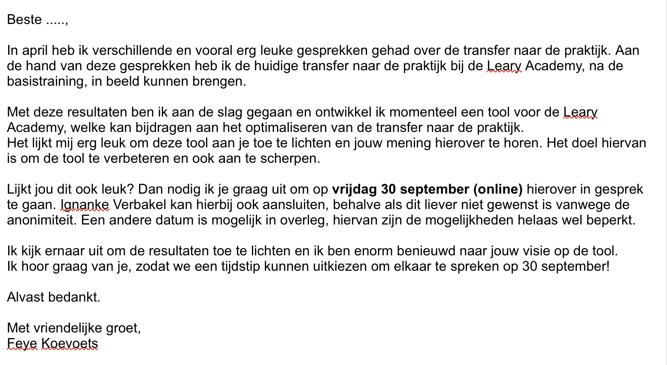

Bijlage 2: uitvoering interventie

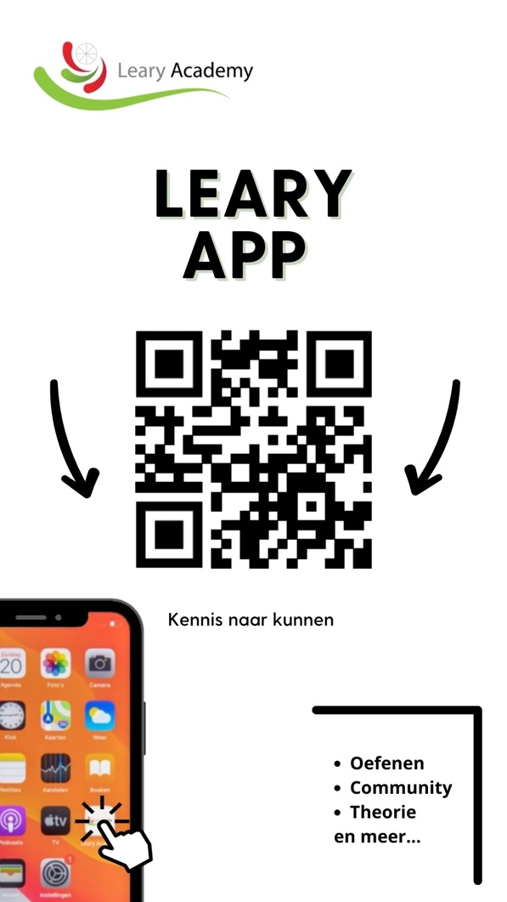

Bijlage 3: powerpoint evaluatie

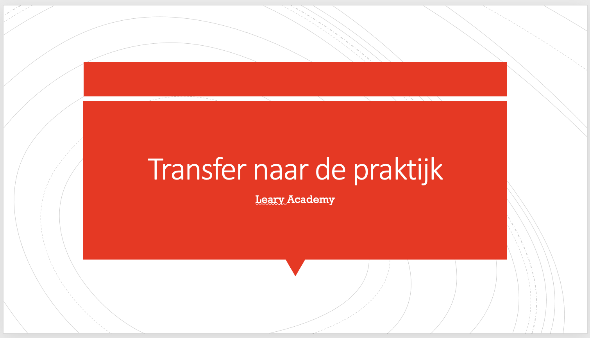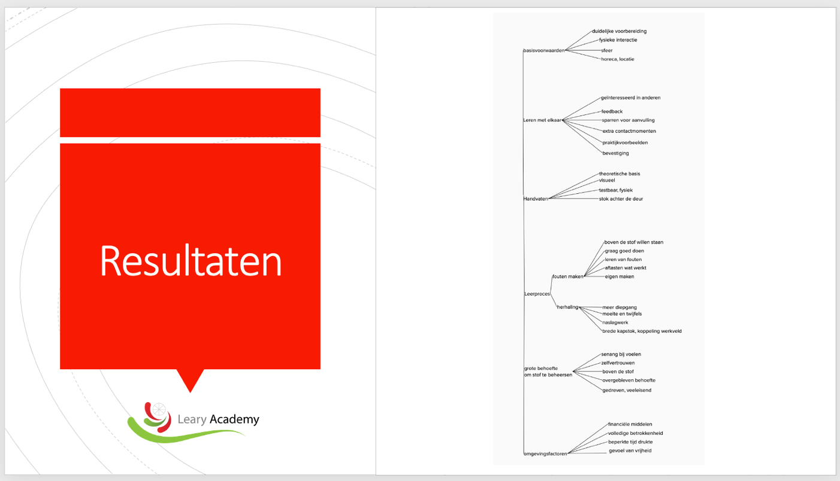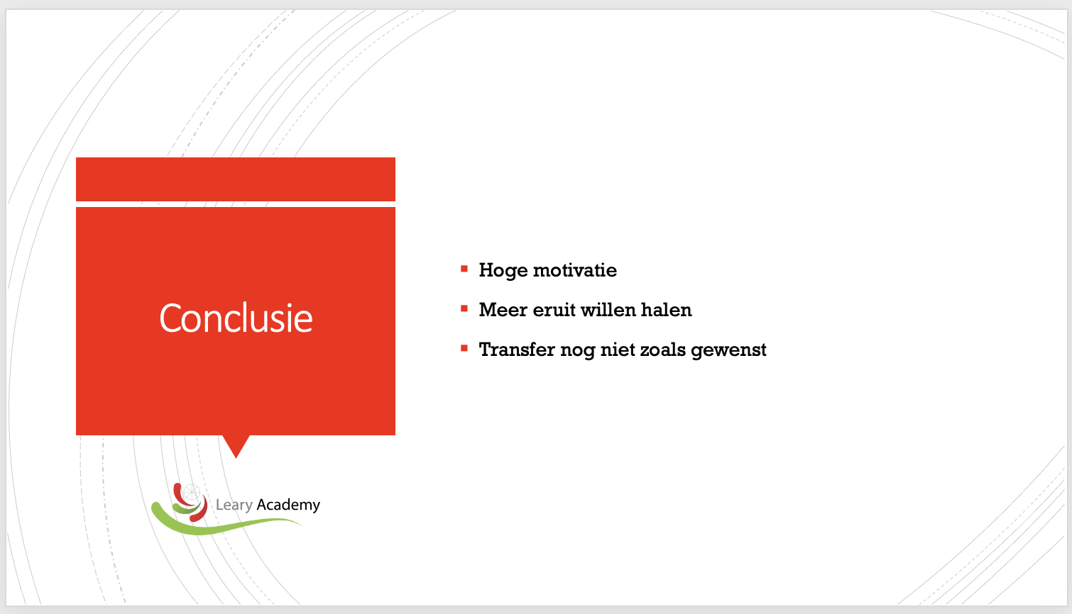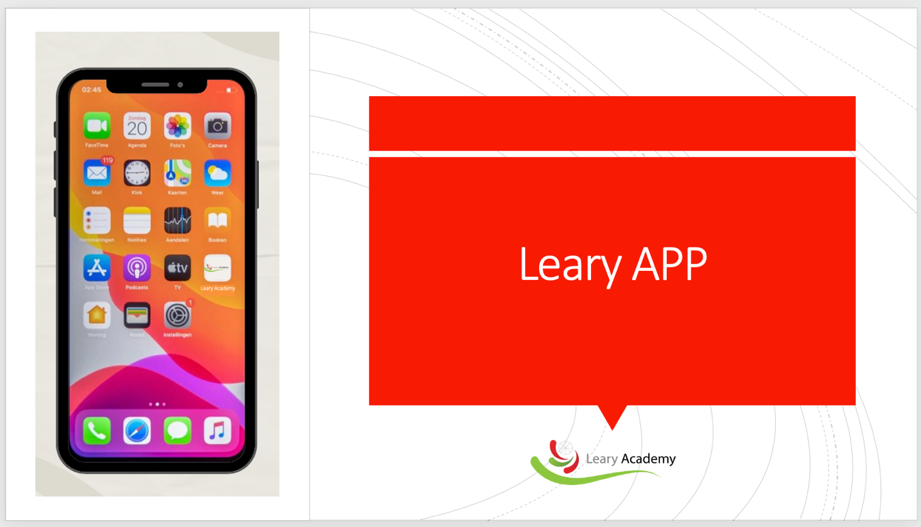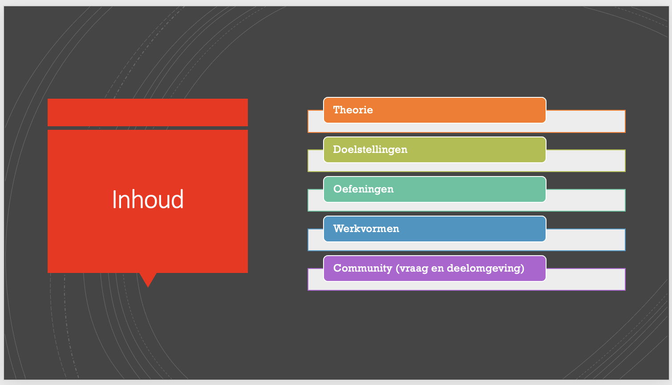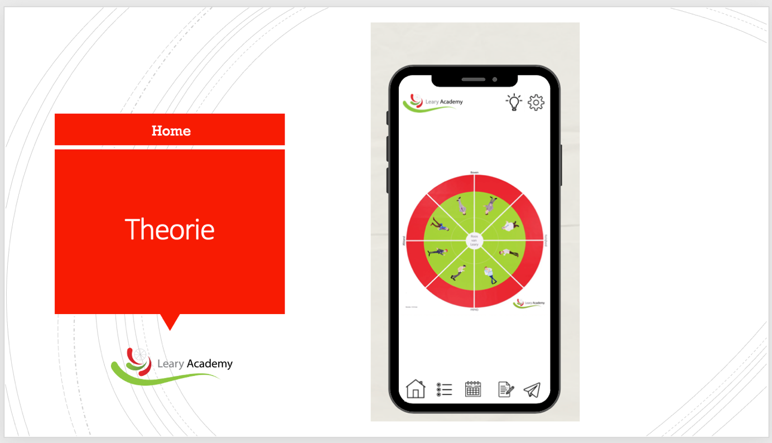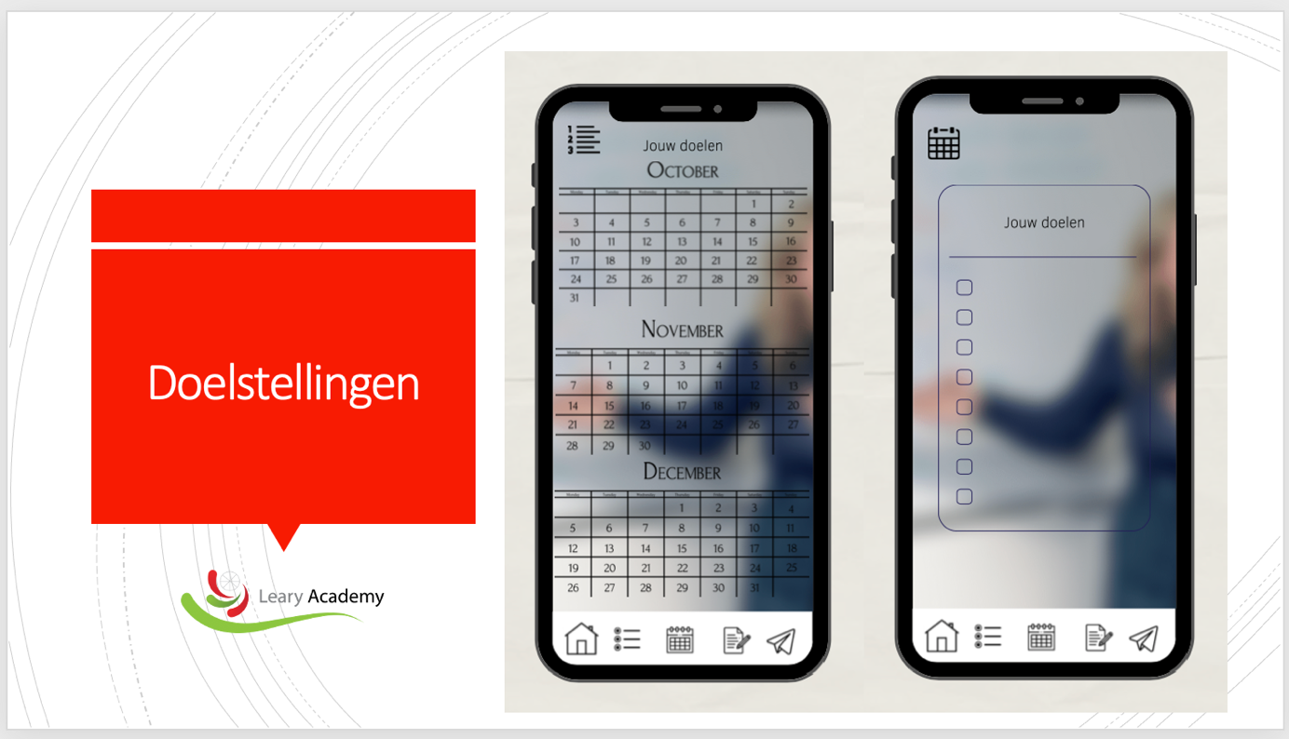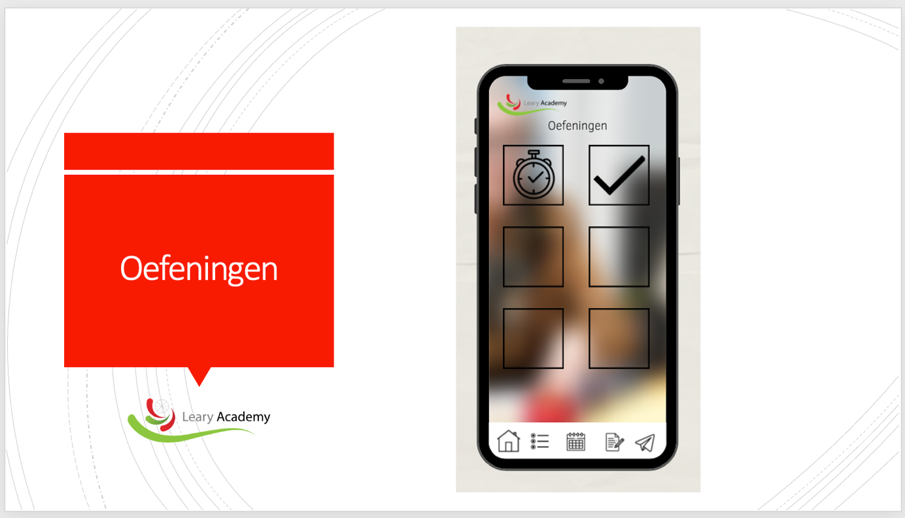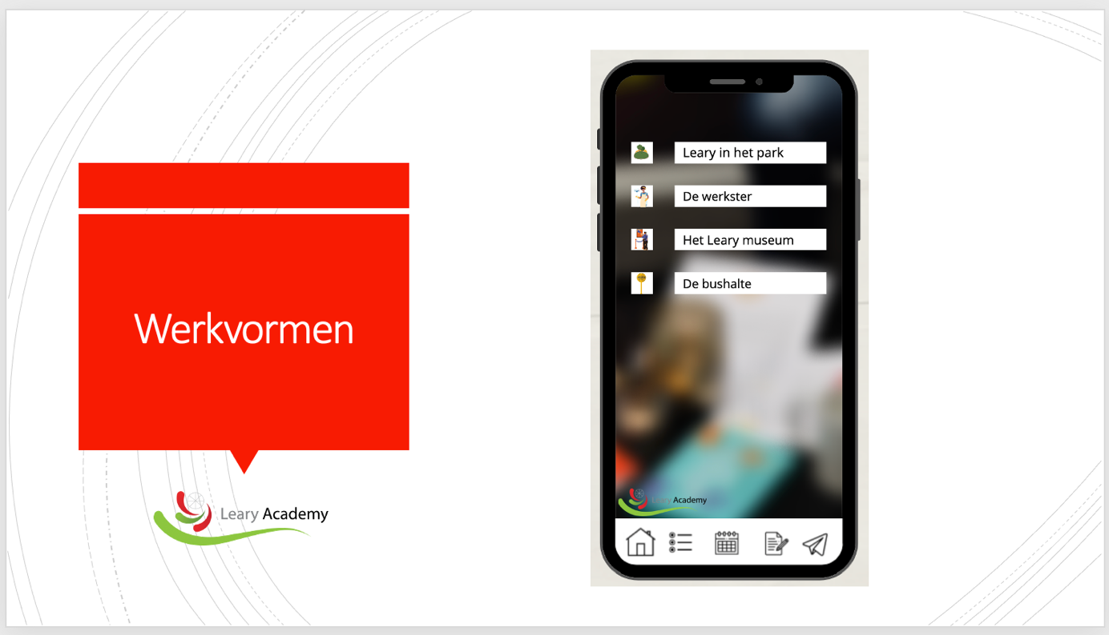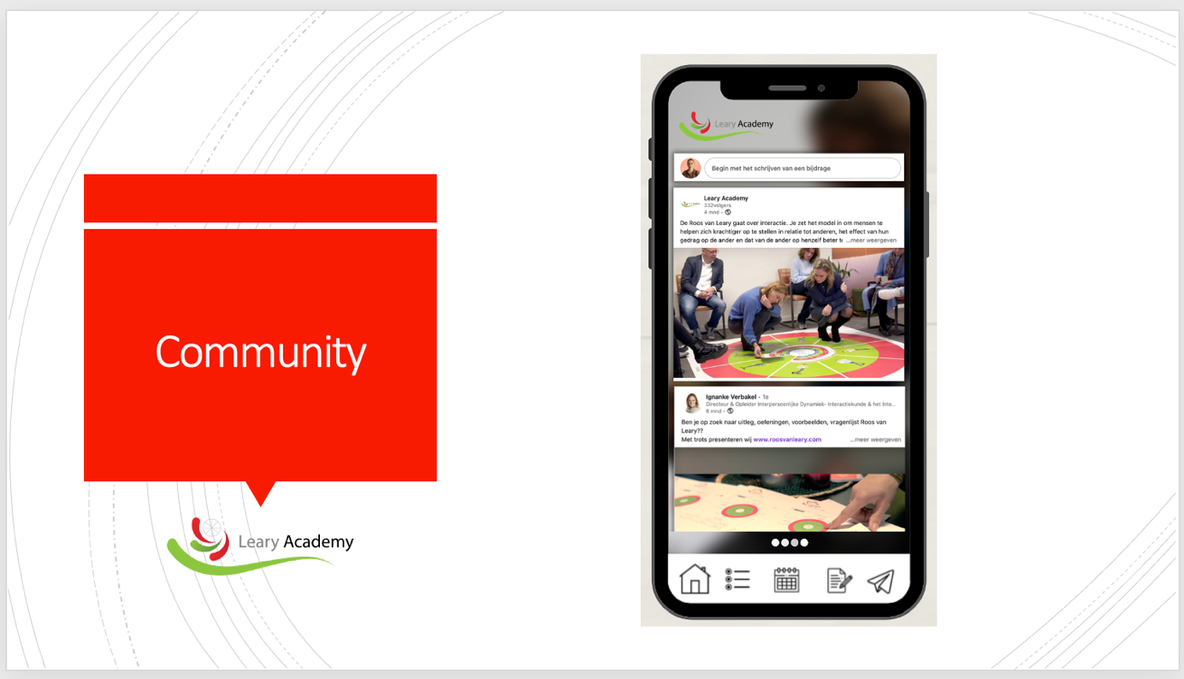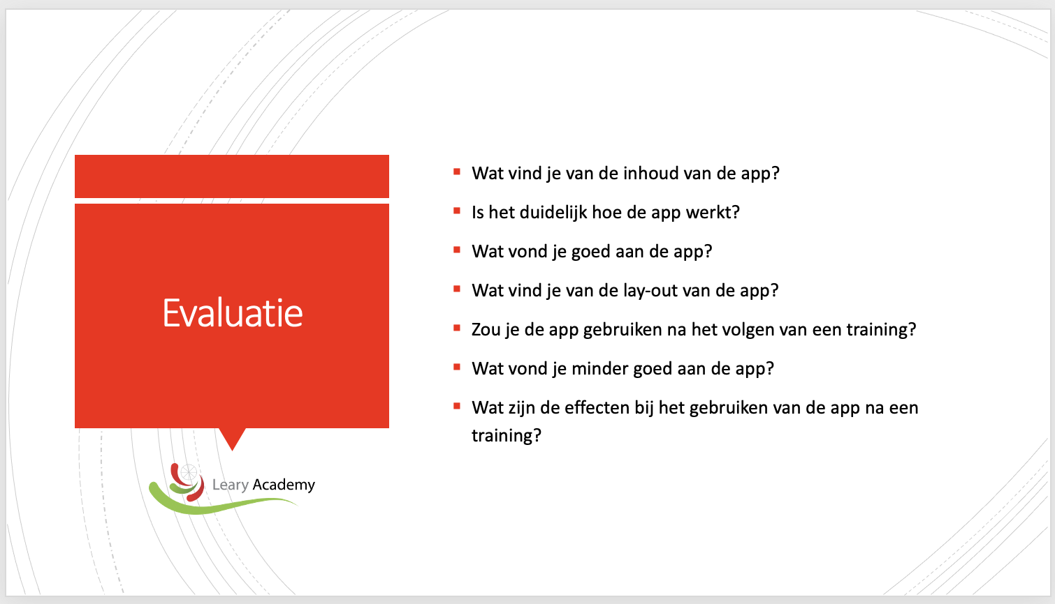

Bijlage 4: theoretische app Leary Academy 2013

Onderstaand wordt de tekst die was gebruikt in de app in 2013 weergegeven. Daaronder is ook één voorbeeld toegevoegd van de lay-out van de app.

De pijlen in de App-roosjes

1. Ik ervaar iemand als te bepalend, van bepaler gaat een rode pijl naar de stille
Ik heb de neiging om me terug te trekken, rode pijl van bepaler naar stille, groene pijl vanuit de bepaler naar de leider.

Ik ervaar iemand als te weinig bepalend, dus volgend: rode pijl van volgend naar leider
Neiging om te leiden: rode pijl weer van leiden naar volgen, groene pijl van volgen naar stille.
……………………..
2. Ik ervaar aanvallend: rode pijl grenzensteller naar opstandige
Neiging opstandige: rode pijl opstandige naar aanvaller, groene pijl van aanvaller naar helper

Ervaar als te weinig assertief: rode pijl ondersteuner - helper
Neiging naar helpen; rode pijl helper - ondersteuner, groene pijl ondersteuner - opstandige
……………….
3. Ervaar tegendraads; rode pijl opstand - grenzensteller
Neiging grenzenstellen; rode pijl grenzenstellen - opstand
Groene pijl: opstandige- ondersteuner

Ervaar te weinig kritisch is helpend, rode pijl helper- ondersteuner
Neiging mee te werken: rode pijl ondersteuner- helper
Groene pijl grenzensteller-helper
……………..
4. ervaar teruggetrokken: rode pijl stille – bepaler
neiging te bepalen: rode pijl bepaler – stille
groene pijl: stille – volger

te weinig: = te leidend. Rode pijl leiden – volgen
neiging te volgen: rode pijl volgen – leiden
groene pijl bepaler – leider
…………………
5. te leidend: rode pijl leider – volger
neiging te volgen rode pijl volger leider
groene pijl: leider – bepaler

te weinig = teruggetrokken Rode pijl: stille – bepaler
neiging bepalen: rode pijl bepaler – stille
groene pijl: stille-volger
………………..
6. ervaar te veel verantw.= helpend. Rode helpen-ondersteuner
neiging ondersteunen . Rode pijl ondersteuner – helper
groene pijl: helper grenzensteller

te weinig = opstandig Rode pijl opstand – grenzensteller
neiging aant e vallen: rode pijl grenzensteller – opstandige
groene pijl: opstand – ondersteuner
………………
7. ervaar winden meewaait = ondersteuner Rode pijl helper – ondersteuner
neiging helpen rode pijl helper – ondersteuner
groene pijl: opstand – ondersteuner

te weinig = aanvallend. Rode pijl grenzensteller – opstandige
neiging opstand Rode pijl opstandige – grenzensteller
groene pijl: grenzensteller – helper
…………………………
8. ervaar afhankelijk ; Rode pijl: volger – leider
neiging te leiden: Rode pijl Leider – volger
Groene pijl: volger – stille

Te weinig volgt = bepalend. Rode pijl. Bepaler – Stille
Neiging terugtrekken, rode pijl stille – bepaler
Groene pijl Leider - bepaler

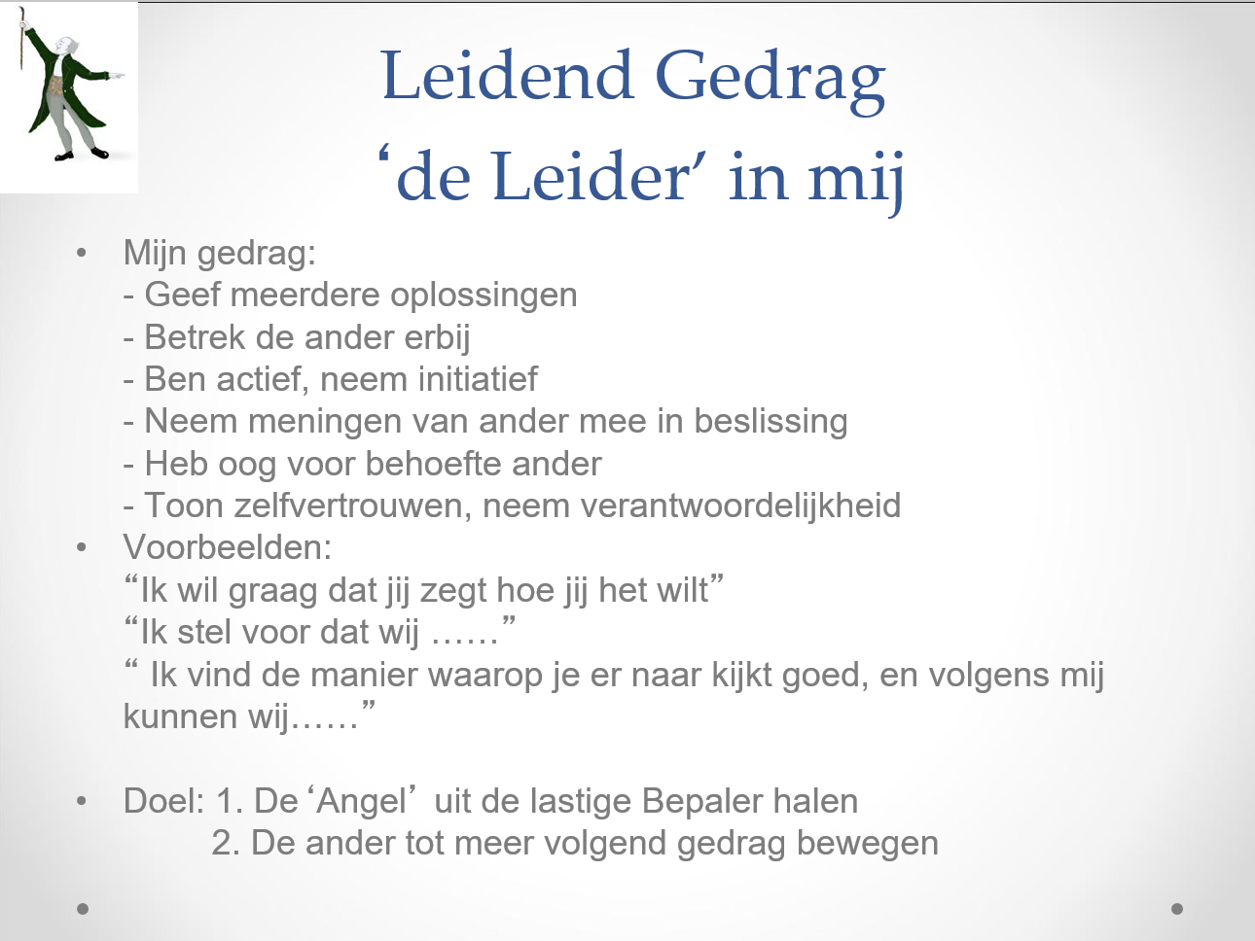
Bovenstaande afbeelding is een voorbeeld van de lay-out van de web app uit 2013.

Bijlage 5: eerste ontwerpfase lay-out app

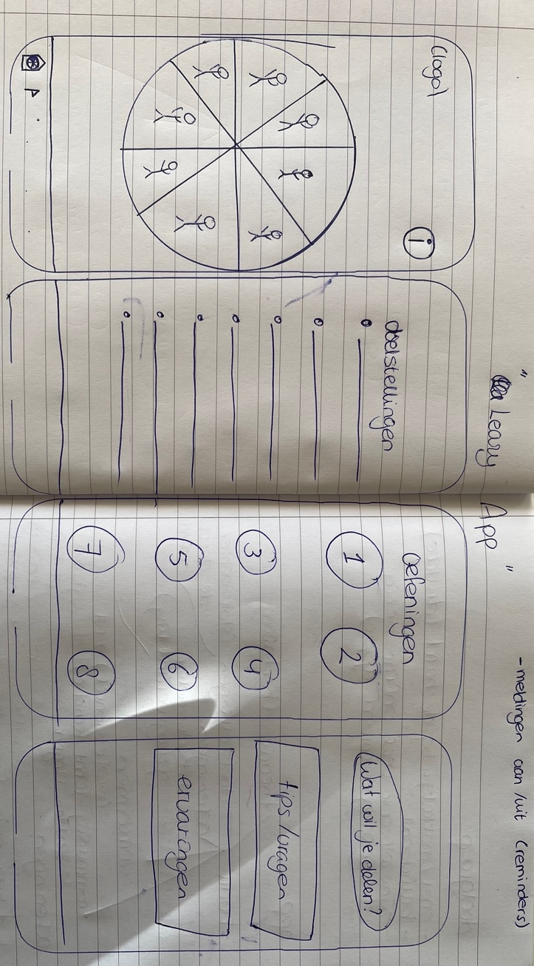

Bijlage 6: eindevaluatie opdrachtgever

In te vullen door de opdrachtgever/begeleider

Betreft: | Evaluatie afstudeeropdracht:  Interventiefase
Organisatie: | Leary Academy
Periode afstudeeropdracht: | November 2021 – oktober 2022
Naam student: | Feye Koevoets
Naam begeleider namens opdrachtgever: | Ignanke Verbakel
Functie begeleider: | Directeur & Opleider
Telefoonnummer: | 0616078205
Ondertekening (begeleider namens) opdrachtgever:
Ondertekening voor gezien door student:

Eventueel organisatiestempel:

Bij voorbaat hartelijk dank voor uw medewerking!

Geachte opdrachtgever of begeleider,

Dit studiejaar heeft u een van onze studenten in staat gesteld om een de afstudeeropdracht van de opleiding Toegepaste Psychologie binnen uw organisatie te vervullen. U hebt de student daartoe de ruimte geboden en zorg gedragen voor de praktische en inhoudelijke begeleiding. Allereerst onze hartelijke dank voor uw inzet.
Eerder heeft u al een tussenevaluatie ingevuld met betrekking tot de competentieontwikkeling van de student. Nu willen wij graag uw oordeel over de uiteindelijke interventie die de student op basis van zijn/haar onderzoek heeft ontwikkeld. Wij vragen u om uw indruk weer te geven van de ontwikkeling van de student en de opgeleverde interventie. Het is ook mogelijk om daarbij in de aangegeven ruimte een toelichting vermelden. De door u opgestelde eindevaluatie zal worden meegenomen bij eindbeoordeling van de afstudeeropdracht door de opleiding.
Mocht u nog vragen of opmerkingen hebben, neem dan a.u.b. contact op met de begeleidend docent van de student. U kunt ook de coördinatoren van de afstudeeropdracht benaderen via de mail afstuderentp@fontys.nl.

Hartelijk dank voor uw moeite.
Namens Fontys Hogeschool HRM en Psychologie,

dr. Viola Spek & dr. Peggy Bongers
Coördinatoren Afstudeeropdracht

Wij vragen u om in eigen woorden kort weer te geven wat u van de interventie vindt:
Heeft de student een bruikbare, praktische en relevante interventie opgeleverd met toegevoegde waarde voor uw beroepspraktijk of organisatie?
De app heeft meer dan ik had verwacht. Feye heeft de onderzoeksresultaten vertaald naar een bruikbare app, waarin theorie, oefeningen, werkvormen en voorbeelden samenkomen. De gebruiker wordt op verschillende manieren uitgedaagd om met de methodiek te blijven oefenen. De behoefte van de klant wordt vertaald naar haalbare doelstellingen en praktische oefeningen.

Totaalindruk Interventietraject- en proces
Hoe evalueert u de houding van de student, de uitvoering van de opdracht en de opgeleverde interventie?
Aspect | O/V/G | Feedback en toelichting
Houding | G | Zelfstandig, Professioneel, Integer, Samenwerken
Uitvoering van de opdracht | G | Zelfstandig een uitgebreide en haalbare plan van aanpak, tijdig tussentijds overleg, en tussentijdse evaluatie.
Kwaliteit van het werk | G | Een kwalitatief goed eind resultaat. We hebben een geheel UX design waarmee wij tijd en geld kunnen besparen bij de verdere software ontwikkeling.

Kunt u aangeven hoe u de ontwikkeling van de student in de competentie Beïnvloeden van gedrag heeft ervaren?
Aspect | O/V/G | Feedback en toelichting
Ontwikkelen van een relevante en praktisch bruikbare interventie naar aanleiding van het praktijkvraagstuk | G | Goede aansluiting met de wensen van de deelnemers, praktisch en eenvoudig bruikbaar, en wensen (relevantie) zijn goed vertaald in oefeningen en werkvormen.
De interventie zo ontwerpen dat deze aansluit bij de specifieke doelgroep | G | Aansluitend op het kennisniveau van de deelnemers, leerwensen en behoeften na de training, en praktische bruikbaar voor de doelgroep.
De pilot van de interventie overtuigend uitvoeren en deze toelichten m.b.v. afwegingen en theoretische onderbouwing | G | Goed uitgewerkt, mooie presentatie
Verbeterpunten voor de interventie achterhalen en benutten (evalueren) | G | Verbeterpunten waren toe te voegen doelstellingen. Verder alles verwerkt.

Kruist u a.u.b. aan in hoeverre het functioneren van de student aan uw verwachtingen voldoet.
De student functioneert ...
X | boven het niveau dat ik van een HBO-student verwacht
 | op het niveau dat ik van een HBO-student verwacht
 | onder het niveau dat ik van een HBO-student verwacht

Aanvullende feedback voor student:
Feye, de tegenslag aan de start van je afstudeerstage heeft je niet uit het veld laten slaan. Je hebt tijdens dit hele traject laten zien dat je niveau van professionaliteit uitstijgt boven de verwachtingen. Je zelfstandigheid, reflectievermogen, coping-gedrag en kennisniveau zijn van grote waarde geweest voor onze organisatie. Daarnaast ben je als mens een prettige collega, sparringpartner, samenwerkingsgericht en tegelijk ook de zelfstandigheid die je van een gelijkwaardige collega mag verwachten. Dit laatste traject heb je met moed en enorm uithoudingsvermogen aangepakt, en je geeft het gevoel dat je echt iets waardevols wilt afleveren aan de Academy. Ik heb respect voor je doorzettingsvermogen ( in tegenslag en daarnaast ook doorgaan naast een fulltime baan). Ik gun jou een enorme mooie toekomst toe, waarvan ik weet dat als jij zo doorgaat je heel ver gaat komen!
Weet dat je altijd welkom bent binnen de Academy als je op zoek bent naar uitdaging en mogelijkheden. De deur zal altijd voor je open blijven staan.

Als u nog opmerkingen over de student, de opleiding of de begeleiding heeft kunt u deze hier noteren

Mocht u verder nog vragen of opmerkingen hebben, neem dan a.u.b. contact op met de begeleidend docent van de student.

